OPEN-C3使用指南

**编写人:**

lijinfeng_2011@gmail.com

**2024年6月**

目录

1. 简介 4

1.1名字的由来 4

1.2适合的读者 5

1.3本书阅读方式 5

1.4 功能概览 5

1.4.1 CMDB 5

1.4.2监控系统 7

1.4.3发布系统 10

1.4.4故障自愈 12

1.4.5工单 12

1.4.6 BPM流程 13

1.4.7成本优化 14

1.4开源说明 15

2. 安装 15

2.1 体验版 15

2.2单机版安装 16

2.2.1. 准备运行环境 16

2.2.2. 一键安装 16

2.2.3. 通过浏览器访问服务 16

2.3. 集群版安装 17

3.资源托管 17

3.1 简介 17

3.2 资源帐号导入 17

3.3 服务树编辑 18

3.4 资源自动挂树 19

3.4.1. 根据资源特点自动分类 20

3.4 资源手动挂树 20

3.5 总结 21

4.主机基础监控 21

4.1 简介 21

4.2 安装AGENT 22

4.3 监控看板 22

4.4 配置消息出口 23

4.4.1 连机器对接方式 24

4.4.2 直接对接方式 25

4.5 消息模版 26

4.6 消息总开关 27

4.7 地址簿管理 28

4.8 监控策略 28

4.9 配置告警接收人 29

4.10 接收告警 30

4.11 查看当前告警列表 31

4.12 总结 31

5.Open-C3中的网络代理 31

5.1 说明 31

5.2 配置 32

5.3 关于代理的继承 35

5.4 总结 35

6.数据库监控 36

6.1 简介 36

6.2 采集器 36

6.3 监控策略 37

6.4 监控看板 37

6.4 总结 38

7.Kubernetes监控 39

7.1 简介 39

7.2 安装和配置 39

7.2.1. 安装kube-prometheus 39

7.2.2. 端口对外开放访问 39

7.2.3. 在云监控中配置采集 39

7.3 添加监控策略 40

7.3 监控看板 40

7.4 总结 41

8.云监控 41

8.1 简介 41

8.2 配置 42

8.3 监控看板 43

8.4 总结 43

9.ping监控 43

9.1 简介 44

9.2 配置 44

9.2.1. 配置/源 44

9.2.2. 配置/目标 44

9.2.3. 配置/采集 44

9.2.3. 配置/生成普罗米修斯配置 45

9.3 导入看板 45

9.4 总结 46

10.服务分析/业务分析 46

10.1 简介 47

10.2 配置 47

10.2.1. Nginx 47

10.2.2. Kubernetes 49

10.3 展示 49

10.4 总结 50

未完待续... 50

# 1. 简介

在整个的运维环节中，对产品的持续构建（CI）持续部署（CD）伴随着产品的整个生命周期。 一个运行良好的运维系统可以辅助提升运营效率，达到持续运营（CO）的效果。OPEN-C3为解决CI/CD/CO而生。

## 1.1名字的由来

对于运维来说，CI/CD很容易理解，就是持续的构建，持续的发布。但是对于Open-C3来说，我们想做的更多，运维不紧紧是要持续的构建持续的发布应用。还需要监控业务的状态，在业务异常时候作出相应的调整。或者根据业务的需求进行业务部署的调整。系统运维的工具平台能业务运营提供工具平台支持。举个游戏行业的例子，比如对于游戏的运营，运营团队根据在线人数等数据，可能会做出决定，需要开一个新的区域。 这时就可以通过平台里面编排的流程进行一键的创建。这就是运维工具为运营提供了支持。所以我们加上了CO的概念。

CI/CD/CO 我们称之为C3， 同时3有“多”的意思。我们希望可以持续的做一些事情。包括C3这个项目本身，希望可以持续的做下去。

## 1.2适合的读者

本文主要是对运维和运维开发的人员讲解Open-C3的功能和使用方式。如果你正考虑在一个新的企业环境中构建一个自动化运维平台，如果你正考虑使用Open-C3来担任这个运维平台的职责，那么本书正合适指导你一步一步的进行安装和使用。

## 1.3本书阅读方式

Open-C3中的功能太过复杂，我们在github中存放了使用手册，但是不熟悉Open-C3的初始用户，可能感觉无从下手。本书最为主要的功能，就是告诉用户，在一个新企业中，怎么一步一步的把Open-C3安装、配置、使用起来。在能讲明白这个的事情之上，才会做一些更深入的探讨。

所以本书是除了第一章，后面的章节都是按照顺序进行的，最好按照顺序阅读和实施，这样更容易理解。

## 1.4 功能概览

Open-C3提供了一个完整的自动化运维平台，下面具体讲解每个模块的主要功能和职责。

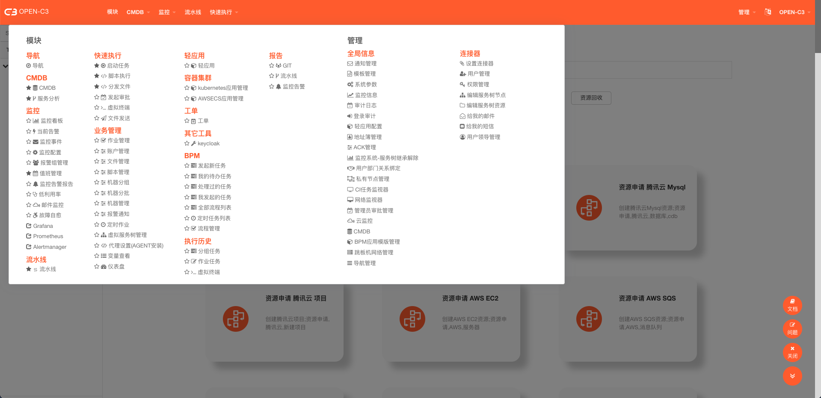

### 1.4.1 CMDB

1.4.1.1 CMDB主要功能：

1）提供一个完成的记录企业资源/资产的数据库

* 支持的公有云但不限于：AWS、腾讯云、华为云、阿里云、谷歌云、金山云。
* 私有云: OpenStack
* IDC资源： 主机、数据库

2）提供搜索功能

* 模糊全局搜索，比如搜索一个IP
* 根据不同的过滤条件过滤资源

3）提供时间机器功能，可以选择回看历史记录

4）提供资源的一些常规操作：

* 给资源打标签（tags）
* 给资源添加备注
* 查看资源监控信息【跳转到监控系统页面打开对应资源的监控】
* 查看资源详情

5）提供服务树分组功能

* 服务树是C3中是一个很重要的概念，资源、监控策略、发布流水线、权限等都是跟服务树进行关联。

6）给其它子系统提供数据

* 给监控系统和发布系统提供资源分组

1.4.1.2 次要功能：

1）提供服务分析能力

* CMDB中包含中包含了企业基础所有的资源列表和详情。可以跟进这个内容生成调用关系。

2）为第三方系统提供接口

* 给堡垒机提供资源列表

1.4.1.3 界面截图：

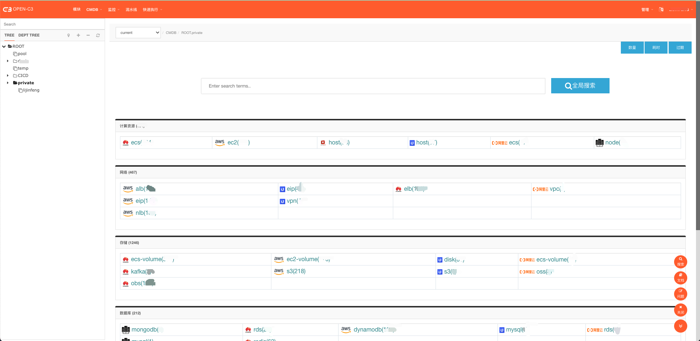

（CMDB资源概览）

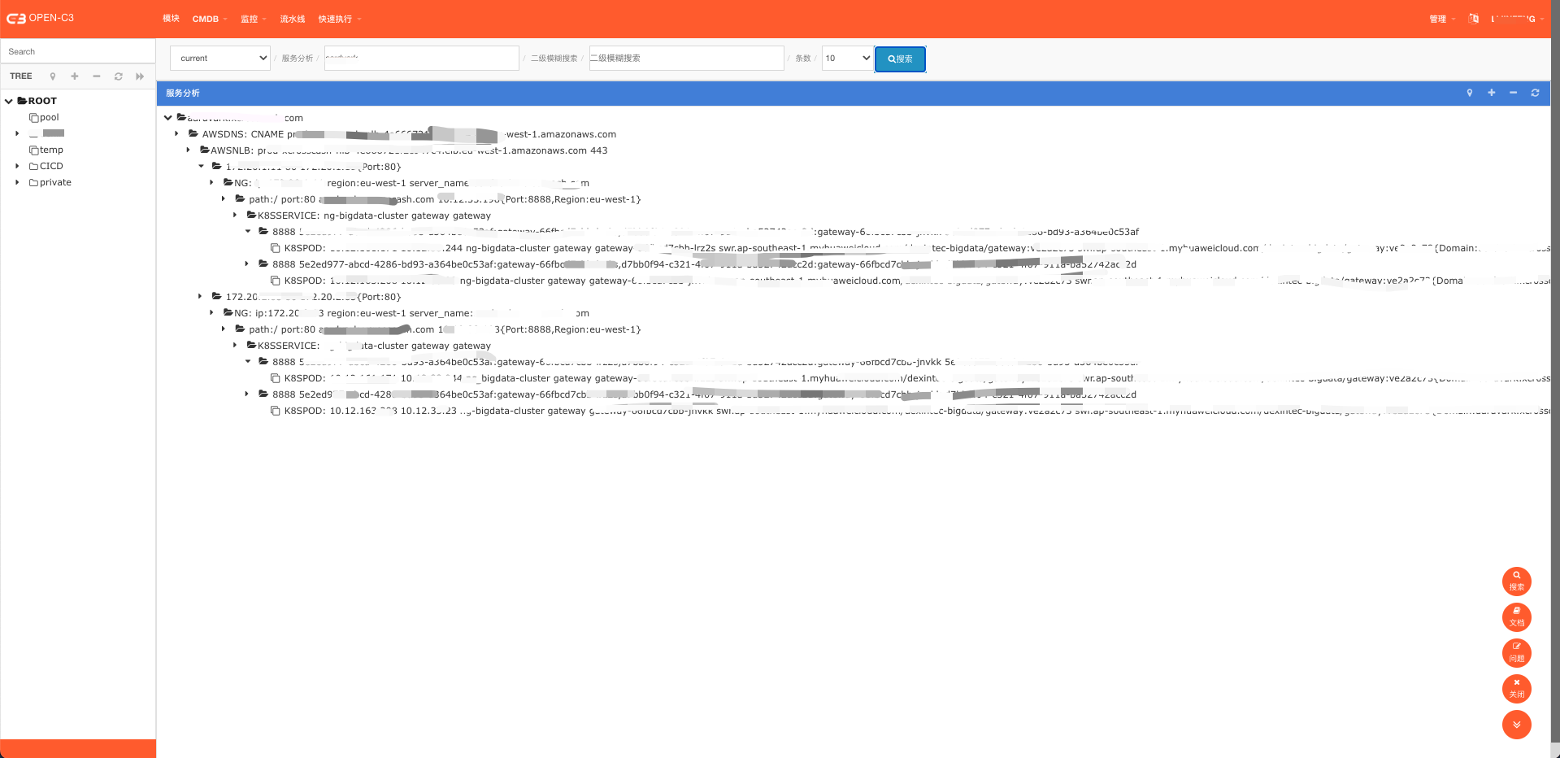

（CMDB服务分析图）

### 1.4.2监控系统

1.4.2.1 主要功能：

1）支持监控常规资源：主机、Mysql、Redis、MongoDB

* 除了常规指标，还支持自定义进程、端口等监控

2）支持云监控：阿里云、华为云、AWS、谷歌云、腾讯云 等。

3）支持KUBERNETES监控

4）支持根据服务树纬度查看资源看板

5）提供告警处理功能

* 提供页面显示当前告警列表
* 告警认领、告警屏蔽、告警升级功能

1.4.2.2 次要功能：

1）支持其他类型监控，如： ssl证书过期、域名监控

1.4.2.3 界面截图：

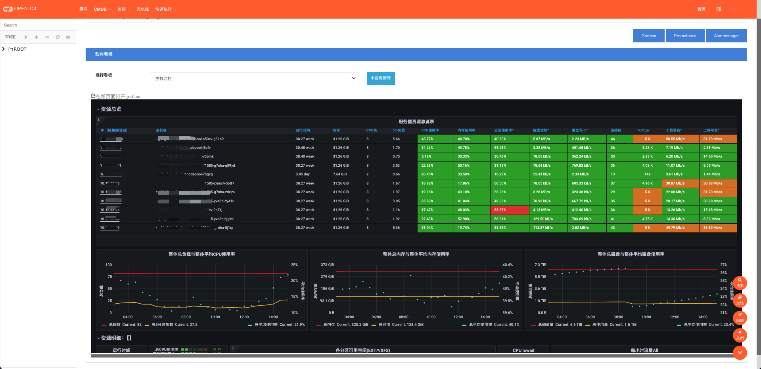

（主机监控图）

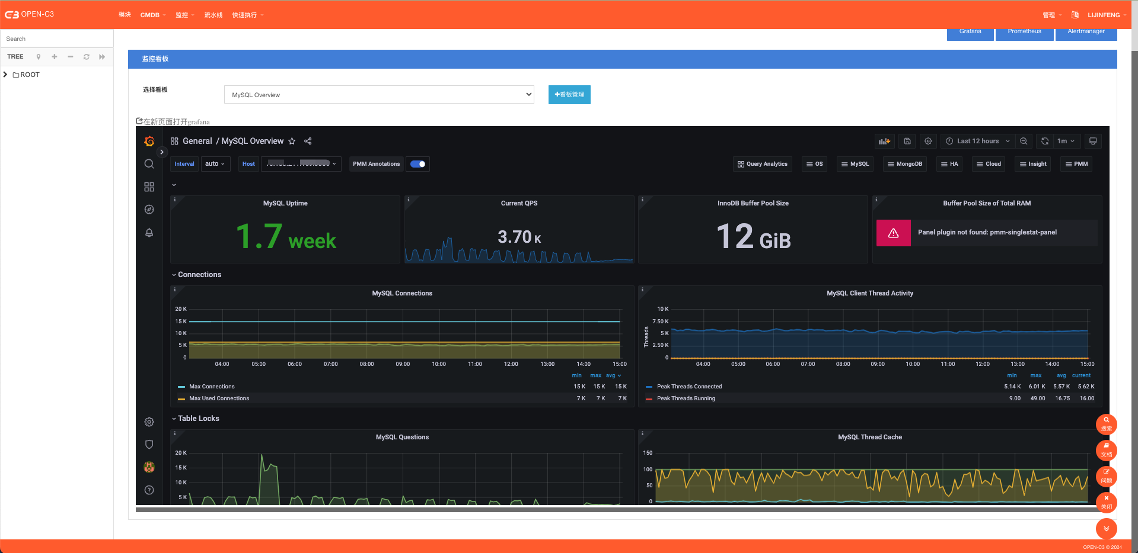

（数据库监控图）

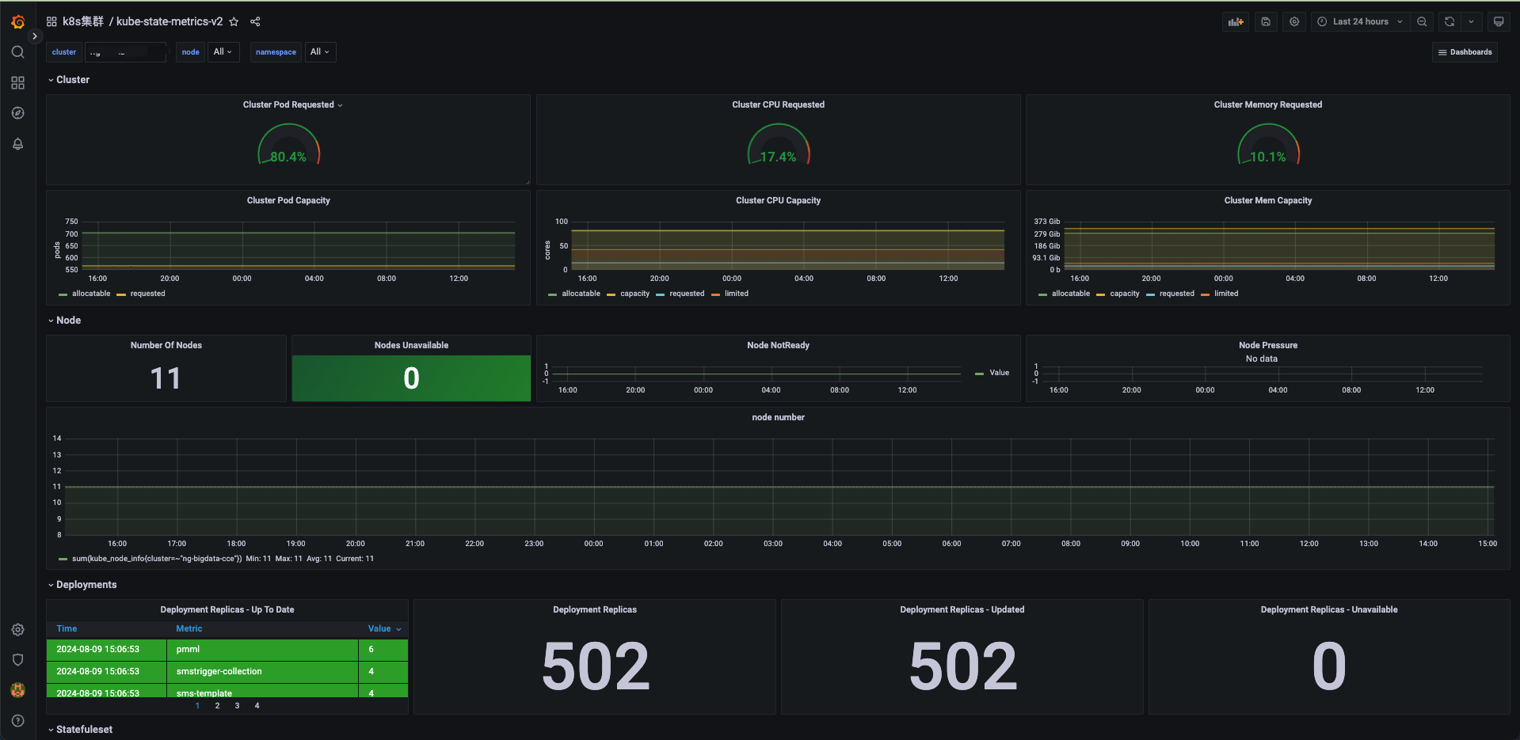

（KUBERNETES集群监控图）

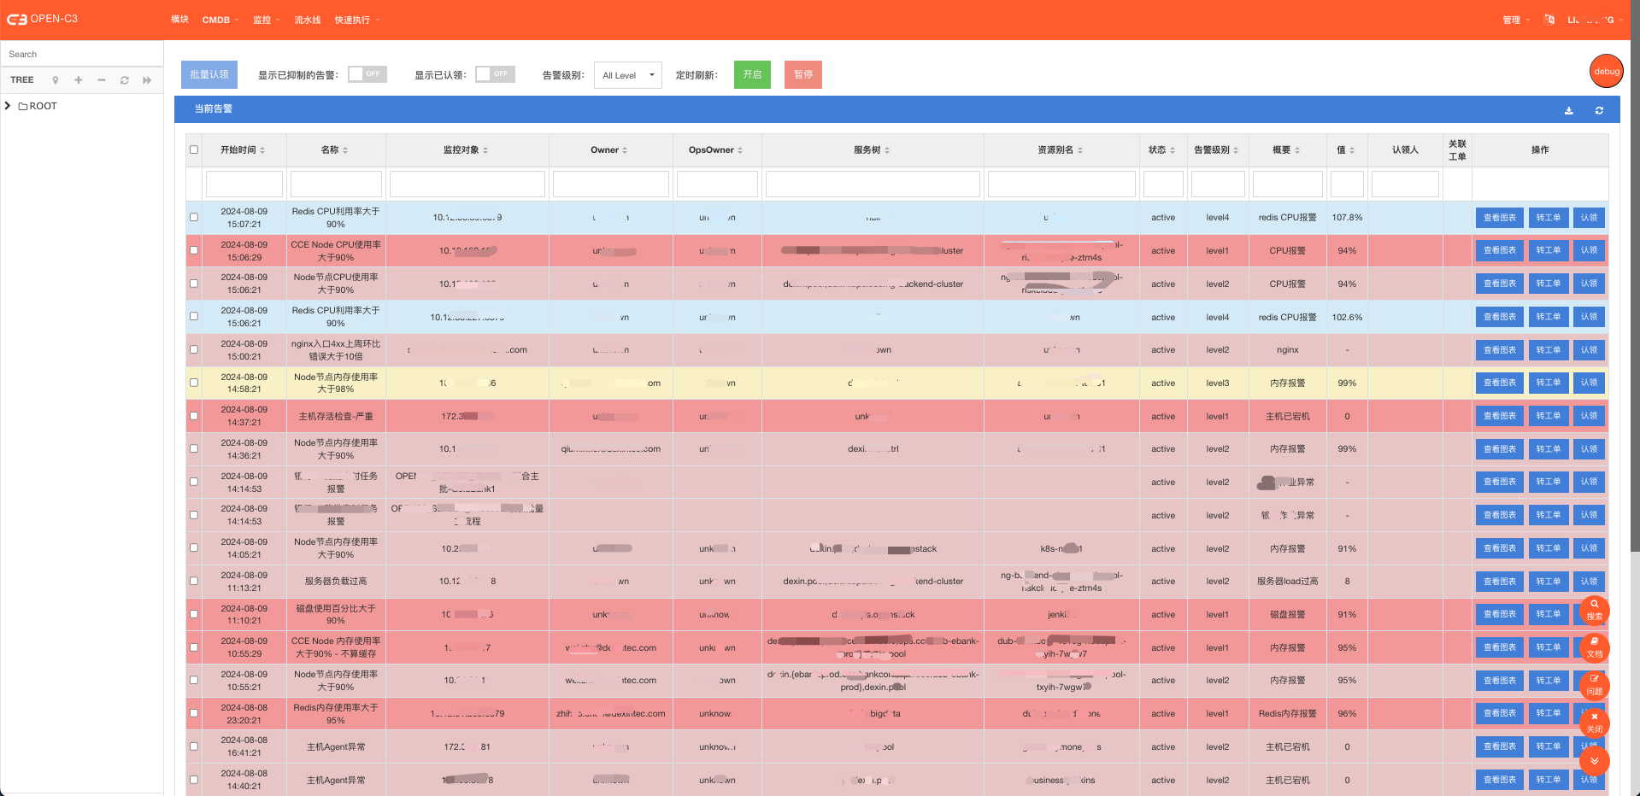

（当前告警页面）

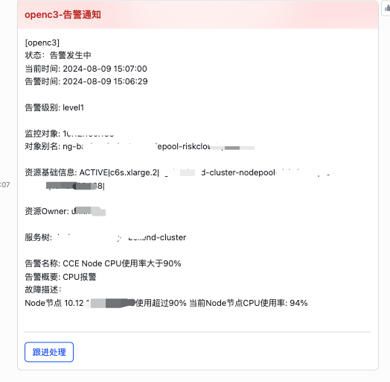

（告警消息）

### 1.4.3发布系统

1.4.3.1 主要功能：

1）支持发布流水线，支持传统主机发布、支持Kubernetes应用发布

* 支持主机分批发布
* 支持一键回滚

2）发布过程有支持审批步骤

1.4.3.2 界面截图：

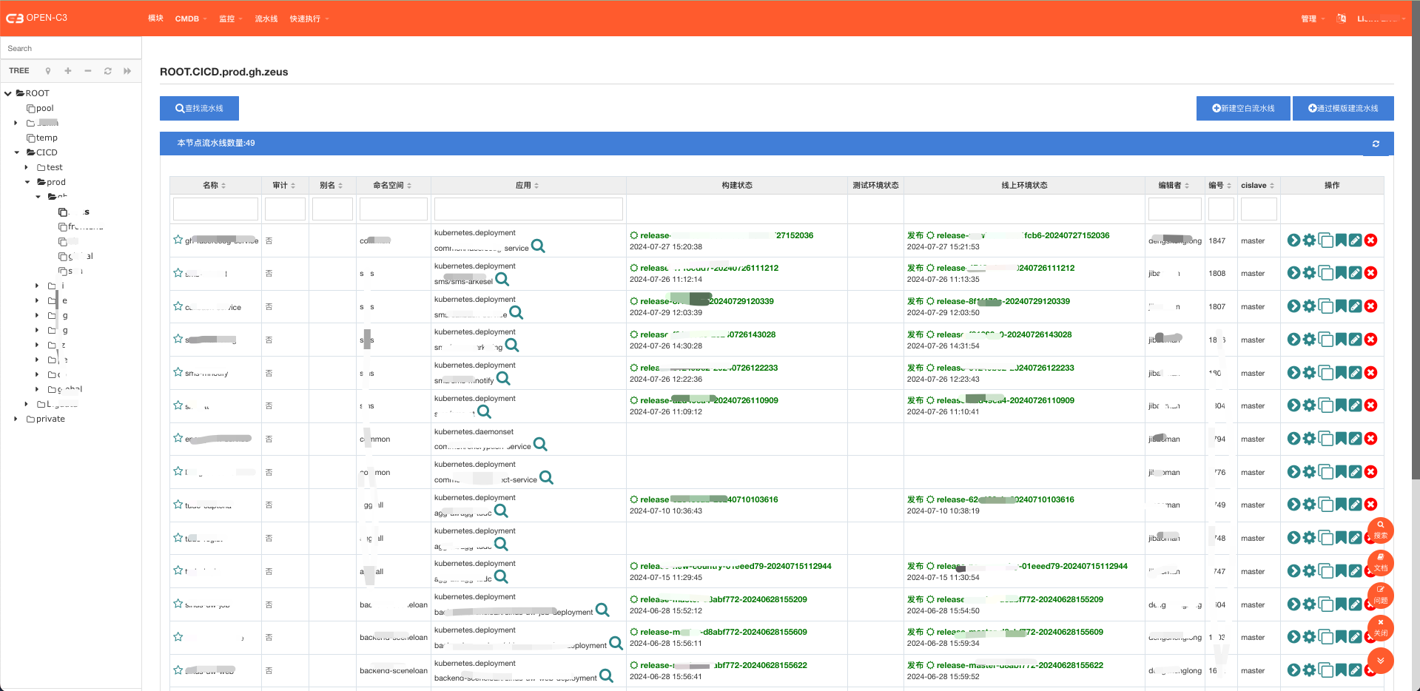

（某个服务树下流水线列表）

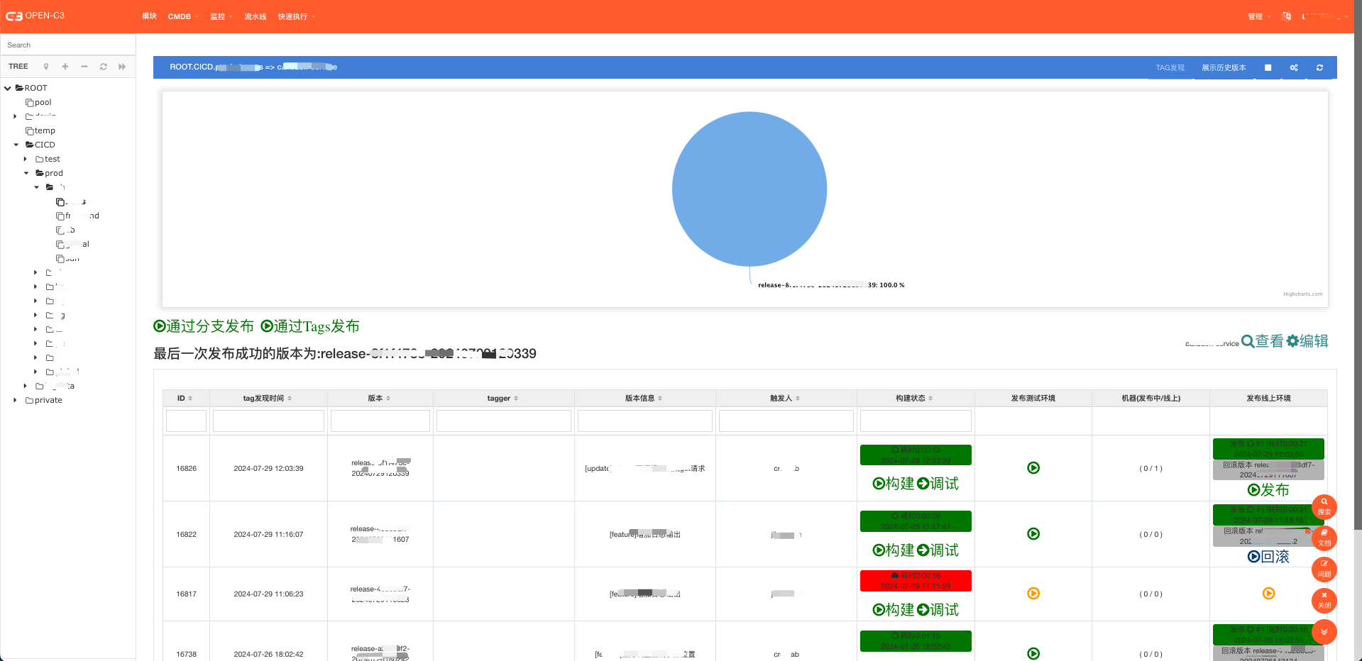

（单个流水线）

### 1.4.4故障自愈

1.4.4.1 主要功能：

1）支持监控告警和作业进行关联，起到告警触发修复作业的作用。

1.4.4.2 界面截图：

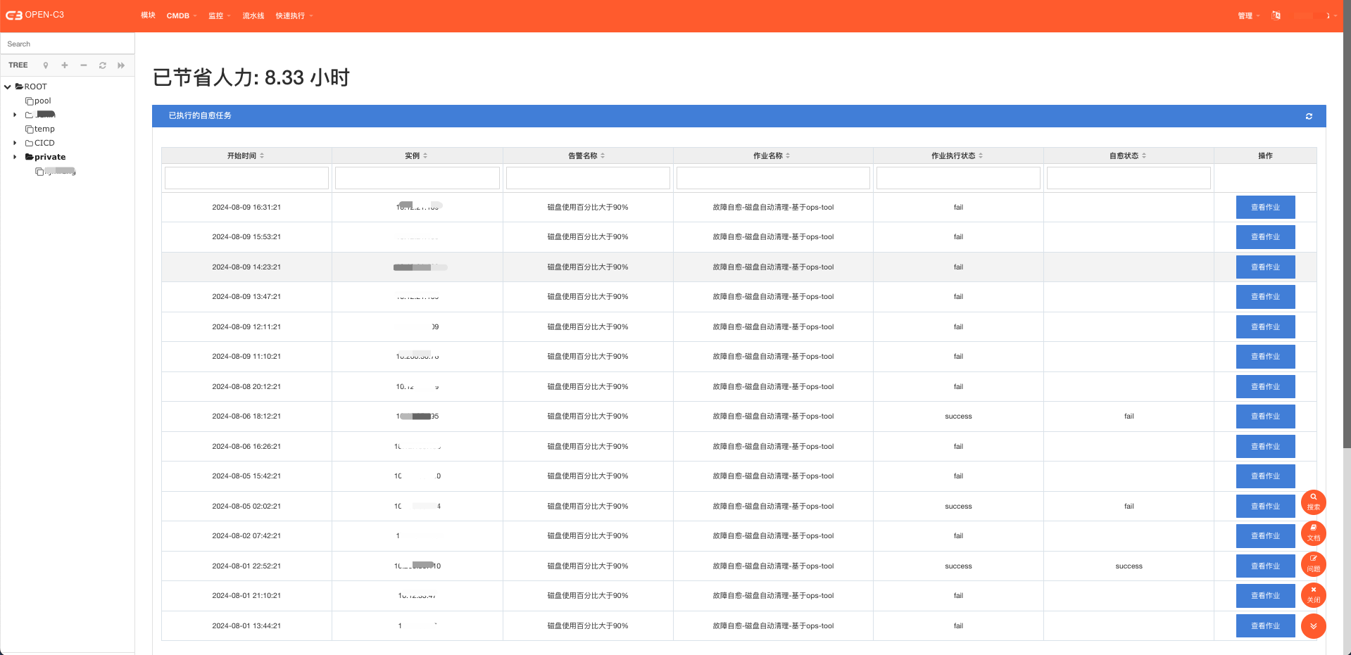

（故障自愈触发列表页）

### 1.4.5工单

1.4.5.1 主要功能：

1）支持工单的生命周期管理：工单创建、分配、处理、关闭。

2）支持消息通知

1.4.5.2 界面截图：

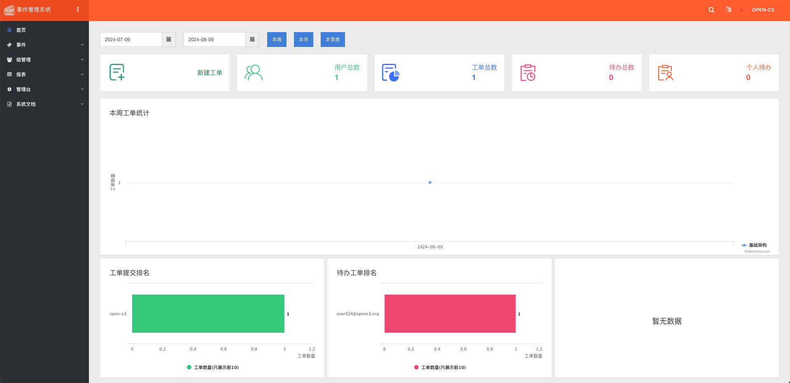

（工单首页）

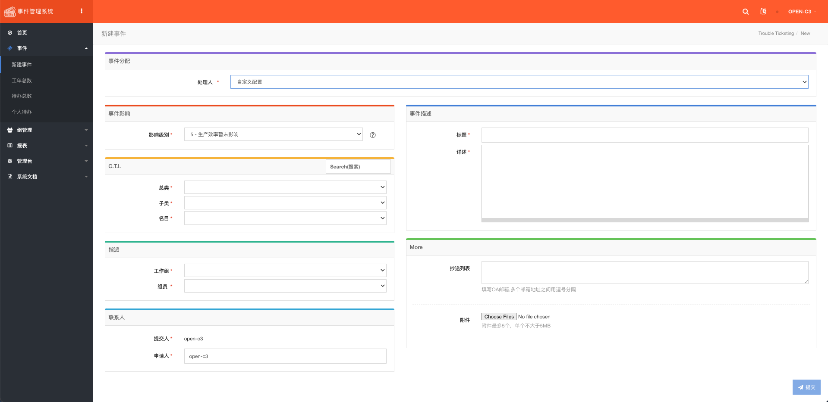

（工单提交页面）

### 1.4.6 BPM流程

1.4.6.1 主要功能：

1）自动化流程支持创建云资源或者修改云资源配置：

* 腾讯云： CVM、CLB、Mysql 等
* AWS： EC2、SQS 等
* 谷歌云：VM、LB 等

2）流程过程支持审批

3）流程系统支持对接工单

1.4.6.2 界面截图：

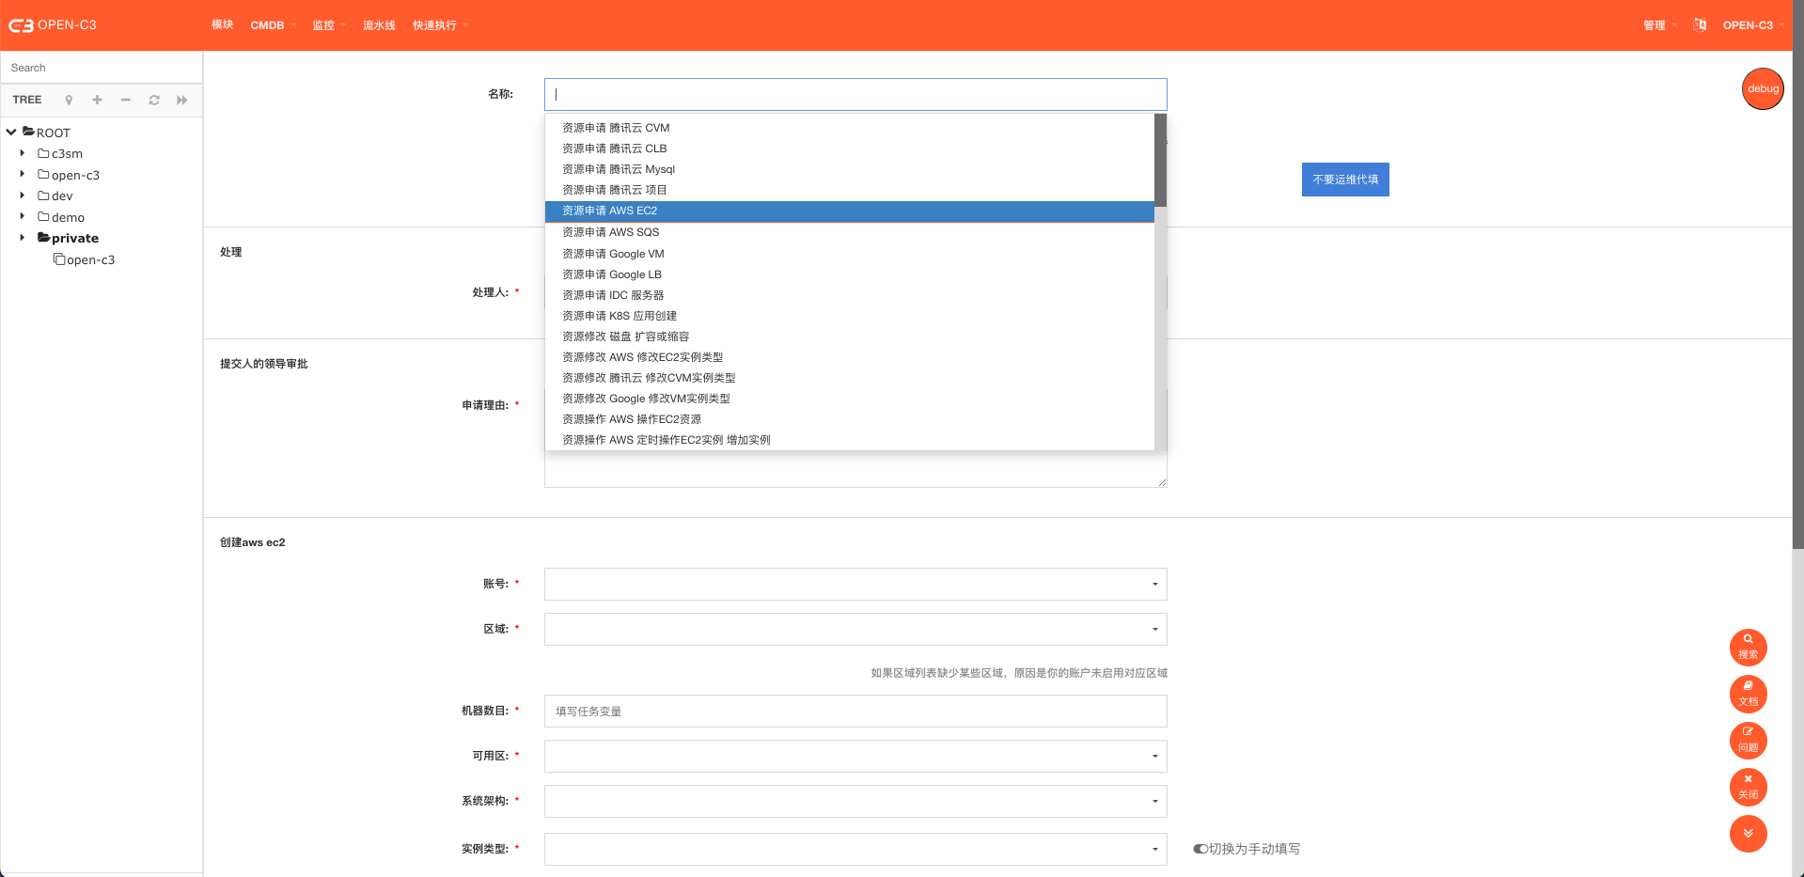

（流程提交页面）

### 1.4.7成本优化

1.4.7.1 主要功能：

1）自动识别低利用率资源

* 主机： 主机利用率、磁盘利用率
* AWS： RDS、Redis、ALB、ELB、NLB, AWS磁盘卷
* 腾讯云: CLB、Redis
* 华为云：RDS、Redis

2）添加费用计算功能，计算服务树费用、资源费用

* 支持： 华为云、AWS

1.4.7.2 界面截图：

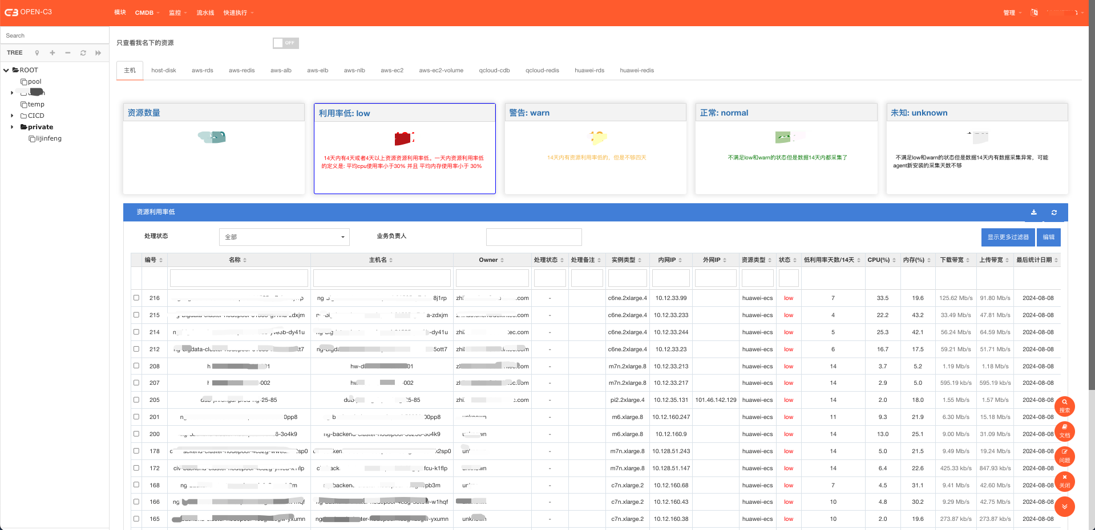

（低利用率资源查看页面）

## 1.4开源说明

Open-C3使用GNU许可(GNU General Public License,简称GPL)，可以自由使用。允许任何人自由运行、研究、分享和修改。

# 2. 安装

OPEN-C3安装分为[体验版](https://open-c3.github.io/%E4%BD%93%E9%AA%8C%E7%89%88%E5%AE%89%E8%A3%85/)、[单机版](https://open-c3.github.io/%E5%8D%95%E6%9C%BA%E7%89%88%E5%AE%89%E8%A3%85/)和[集群版](https://open-c3.github.io/%E9%9B%86%E7%BE%A4%E7%89%88%E5%AE%89%E8%A3%85/)，请根据实际情况进行选择。

## 2.1 体验版

为了让用户快速体验OPEN-C3的功能，OPEN-C3提供了体验版。

通过Docker命令启动服务，当前使用8080端口，根据自己的情况修改。

docker run -p 8080:88 openc3/allinone:latest

访问服务：[http://localhost:8080](http://localhost:8080/) 。

用默认账号登录

* 用户： open-c3
* 密码：changeme

## 2.2单机版安装

### 2.2.1. 准备运行环境

准备一台服务器，配置如下：

* 操作系统：CentOS 7
* CPU: 4核
* 内存: 8G

### 2.2.2. 一键安装

注：一般情况下使用以下安装方式即可，如果有网络问题，请使用[C3安装器](https://github.com/open-c3/open-c3-installer)进行安装。

curl https://raw.githubusercontent.com/open-c3/open-c3/v2.6.1/Installer/scripts/single.sh | OPENC3VERSION=v2.6.1 bash -s install 10.10.10.10

#(机器的ip地址,如果需要通过公网访问，请填写公网ip)

#访问不了github的用户可以使用下面命令进行安装【以gitee作为数据源】：

#curl https://gitee.com/open-c3/open-c3/raw/v2.6.1/Installer/scripts/single.sh | OPENC3VERSION=v2.6.1 OPENC3_ZONE=CN bash -s install 10.10.10.10

....

[SUCC]openc-c3 installed successfully.

=================================================================

Web page: http://10.10.10.10

User: open-c3

Password: changeme

[INFO]Run command to start service: /data/open-c3/open-c3.sh start

...

Creating openc3-mysql ... done

Creating c3_openc3-server_1 ... done

[SUCC]started.

注：程序安装后会产生两个目录

* /data/open-c3用于存放代码
* /data/open-c3-data用于存放数据【包括数据库数据，日志等】。

### 2.2.3. 通过浏览器访问服务

通过[80端口](http://10.10.10.10/)访问服务

用默认账号登录

* 用户： open-c3
* 密码：changeme

## 2.3. 集群版安装

集群版本安装细节在官方文档可以查看，正常情况下安装单机版本即可。

# 3.资源托管

## 3.1 简介

运维平台使用的第一步，我们需要把要管理的资源先托管到平台中。需要把你的公有云帐号、私有云帐号、或者IDC资源先托管到平台中。平台会定时的进行同步。

托管进来的资源需要一个合适的分组，需要跟进业务情况配置好服务树的结构，然后把资源挂载到对应的服务树上。这样监控系统、发布系统等就可以方便的获取分组的资源。业务后续添加或回收资源，只要在服务树上进行对应操作即可，不用调整监控和发布的配置。

## 3.2 资源帐号导入

在“管理”->“CMDB”菜单。导入自己的云帐号

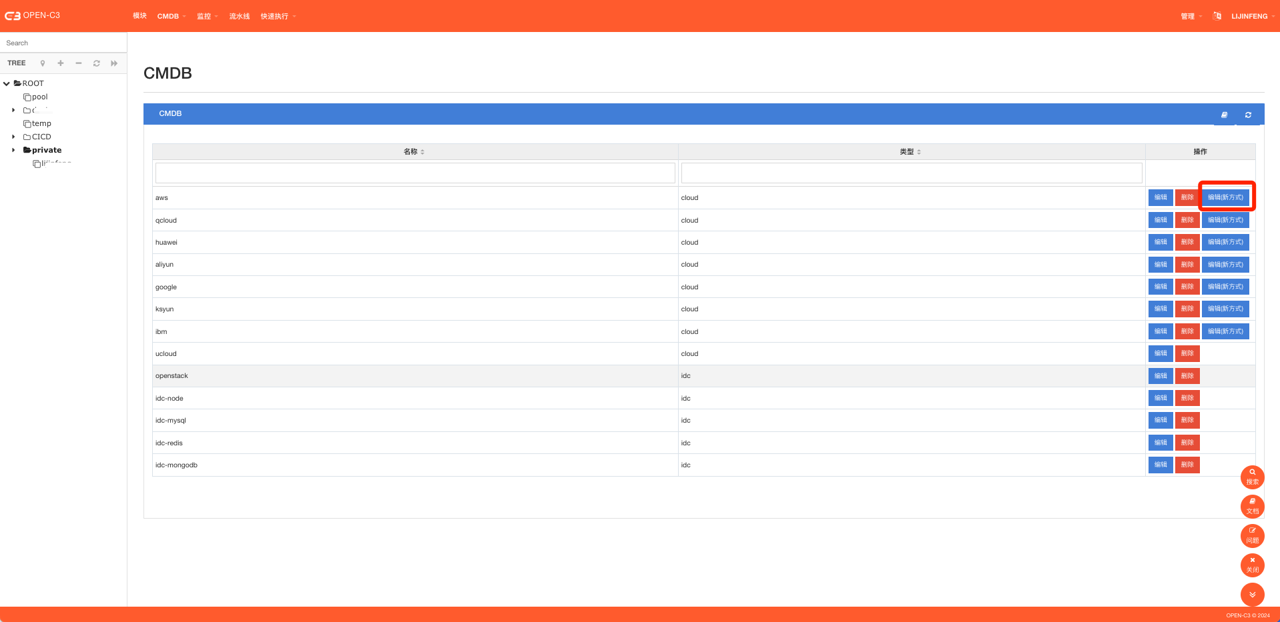

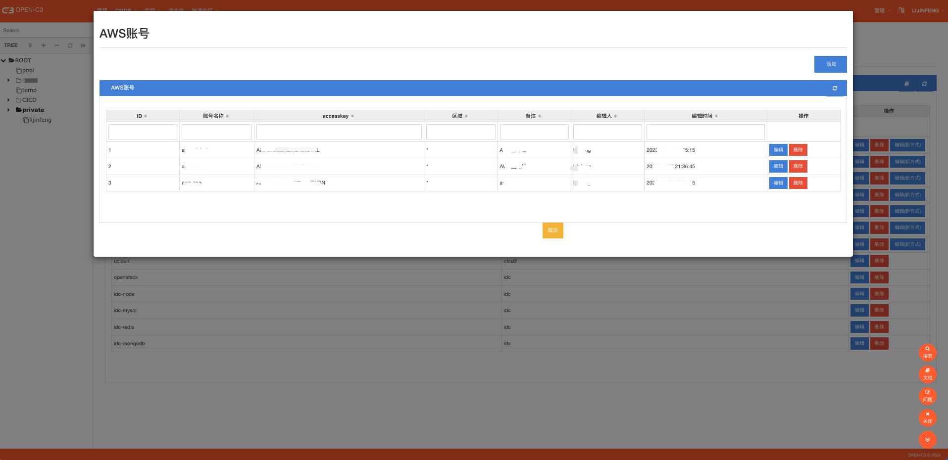

如果想调整资源同步的频率，可以在”管理”->”系统参数”中进行修改

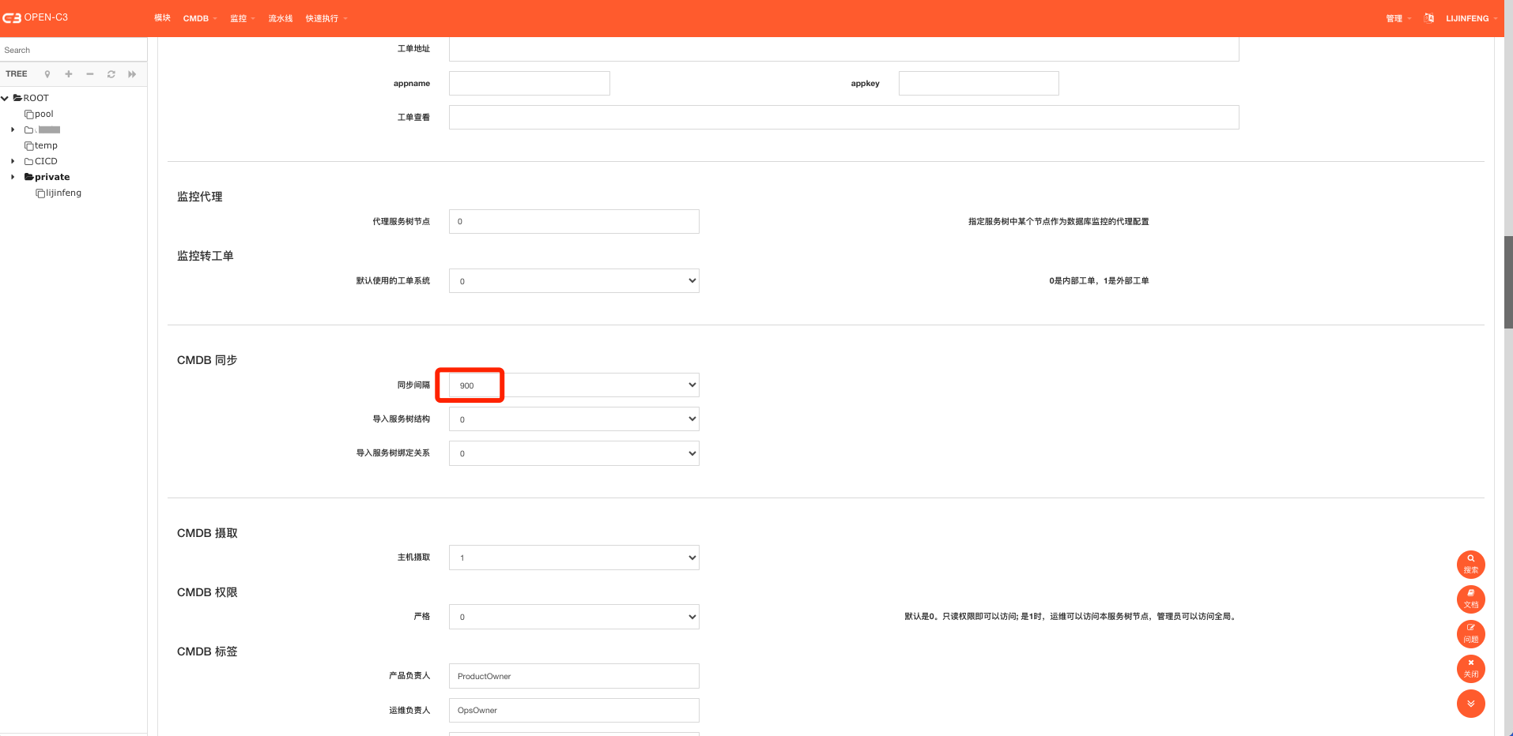

## 3.3 服务树编辑

服务树是一个很重要的概念，这里我们按照业务情况创建服务树。

在”管理”->”编辑服务树节点” 菜单。这里我们可以右键选择服务树节点来创建和删除节点。

推荐的服务树结构，你可以跟进企业的业务的复杂度进行选择：

类型一：

ROOT-> 子公司 ->事业部-> 部门 -> 服务 -> 模块

类型二:

ROOT-> 事业部-> 部门 -> 服务 -> 模块

类型三:

ROOT-> 部门 -> 服务 -> 模块

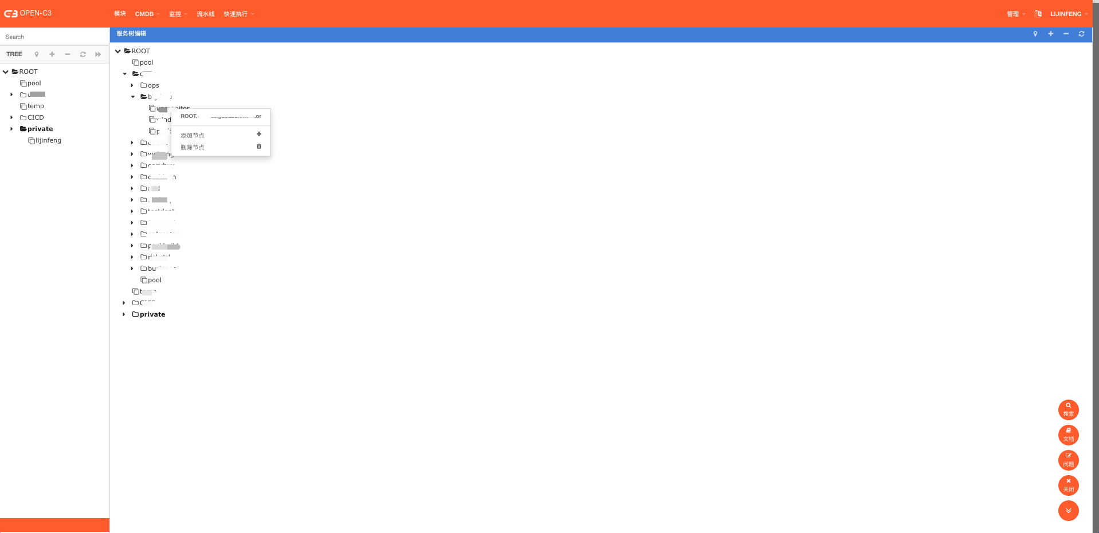

## 3.4 资源自动挂树

自动同步下来的资源没有挂树，根据下面的配置把资源自动的挂载到某些服务树下。

3.4.1. 默认pool节点

一般我们会创建一个服务树节点，如: ROOT -> 企业 -> pool 或者 ROOT -> pood

新创建出来没有挂服务树的资源自动的挂到该节点上，根据下面的配置来完成

# cat /data/open-c3/AGENT/device/conf/config.defaulttree.private

default: xxx.pool

注: 其中xxx.pool 就是你想挂载的服务树， 不用写ROOT的部分。

这样就可以通过查看pool节点的资源，清楚知道哪些资源没有挂树，也可以在pool节点上配置监控策略等。

### 3.4.1. 根据资源特点自动分类

方式1：

通过配置/data/open-c3-data/buildintree/v2.yml文件来实现。

下面以华为CCE（CCE是华为云上的KUBERNETES服务）节点为例子

cat /data/open-c3-data/buildintree/v2.yml

compute:

huawei-ecs:

- tree: xxx.ops.cce.xx-backend-cluster

match:

- [ 'tags', '/xxxxxxxx-xxxx-xxxx-xxxx-xxxxxxxxxxxx/' ]

- [ 'tags', '/CCE/' ]

- tree: xxx.ops.cce.xx-bigdata-cluster

match:

- [ 'tags', '/xxxxxxxx-xxxx-xxxx-xxxx-xxxxxxxxxxxxx/' ]

- [ 'tags', '/CCE/' ]

- tree: xxxx.ops.cce.unknown

match:

- [ 'tags', '/CCE/' ]

这样配置后，CCE节点池自动扩缩容时，资源挂树的动作会自动完成。

方式2:

通过云资源tags来控制。

云资源上是可以打标签（tags）。 如果云资源上存在名为“tree”的标签。 Open-C3会跟进这个标签来挂树， 比如资源有一个tags名为tree,值为 xxx.ops 。那么资源同步到CMDB后，会自动挂到xxx.ops服务树下。

## 3.4 资源手动挂树

可以勾选资源ID前面到选择框对资源进行挂树操作。

复制到： 资源是可以同时挂在多个服务树上的，“复制到”按钮会把该资源复制到其他服务树，点击后会出现服务树选择的弹窗，选择服务树后，资源会被服务树到该服务树上。

移动到： “移动到”和“复制到”的区别是，操作完后，该资源会被移动到目标服务树，同时会在当前服务树中移除，是一个移动的动作。

归还: 资源归还后，会回到默认的pood节点。

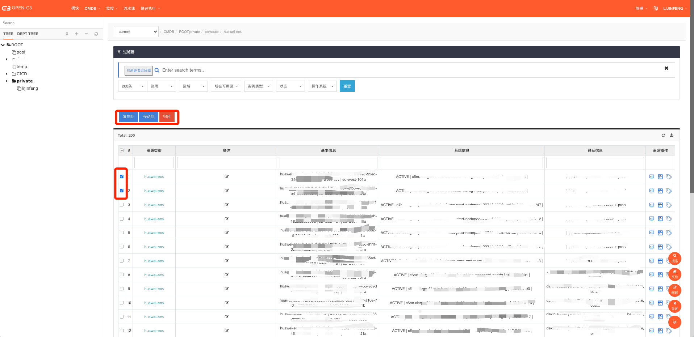

## 3.5 总结

通过上面的操作后，CMDB基本完成，可以对资源进行挂树，可以查看资源，搜索资源。也可以选择时间查看某个历史时刻的资源详情。

如果你用的不是云资源，可以在“管理”-> “CMDB”菜单 中选择idc类型，把你的资源托管到CMDB中。

为了让这个文章更连贯，这里先不展开讲怎么添加自定义的资源，怎么使用服务分析功能。在后续的其他章节中在展开。

# 4.主机基础监控

## 4.1 简介

主机监控是一个最常见的监控类型。根据主机监控的添加，能更好的理解监控系统的整个配置过程。

## 4.2 安装AGENT

打开”业务管理”->”代理设置(AGENT安装)”页面。

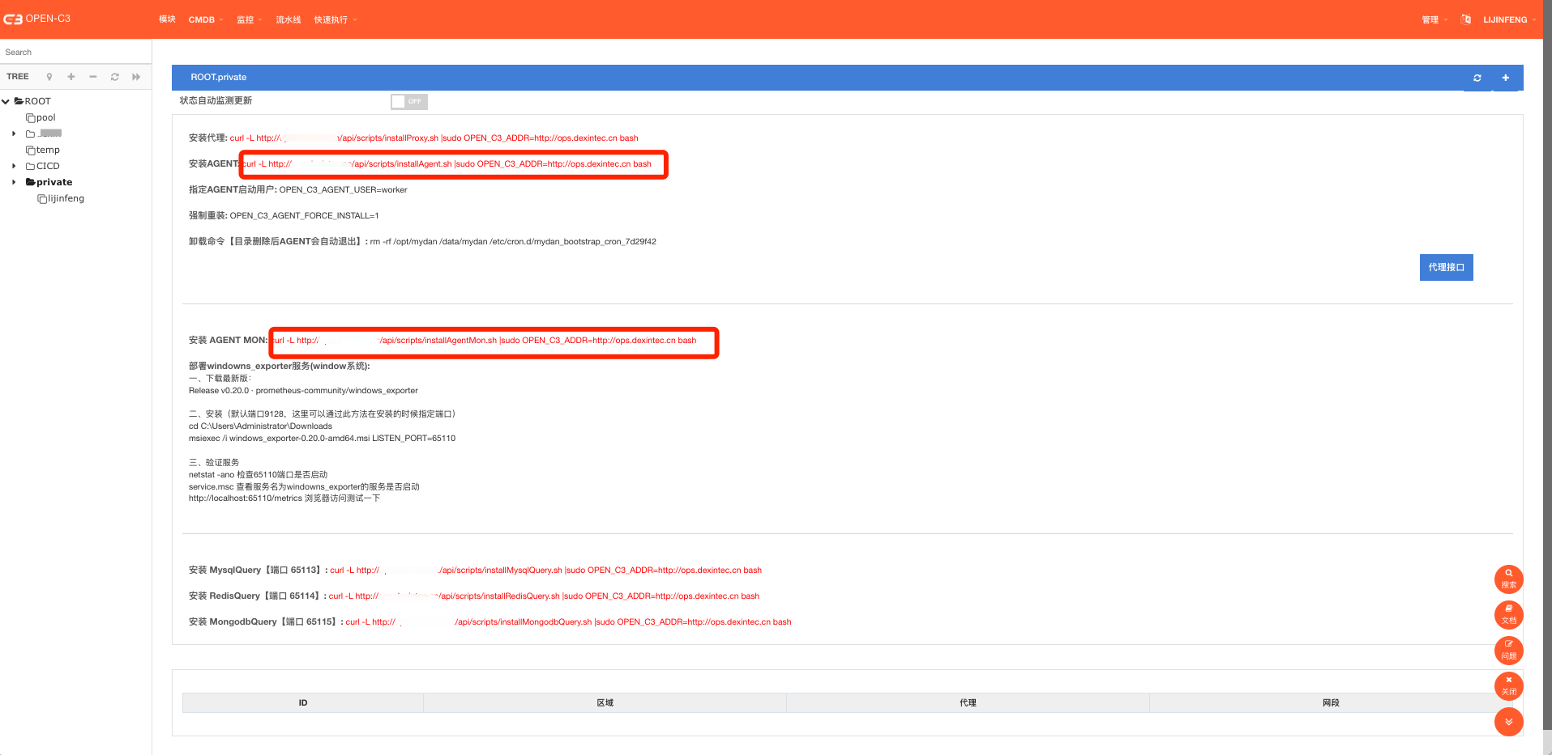

Open-C3中和主机相关的有两个AGENT，一个是发布的AGENT（截图中的“安装AGENT”）一个是监控的AGENT（截图中的“安装AGENT MON”）。

有的企业只用到Open-C3的监控功能，有的企业可能只用Open-C3的发布功能。所以这里目前这两个AGENT是独立安装的。但是目前监控AGENT依赖发布AGENT的文件，所以这里先把监控和发布的都进行安装。不想启动发布AGENT的，在把发布AGENT停掉。

根据截图中的链接，把发布AGENT和监控AGENT安装上。

## 4.3 监控看板

安装完后，我们可以到“监控”->”监控看板”中查看资源的监控看板。Open-C3会根据你点击的服务树的深度，显示不一样的看板。

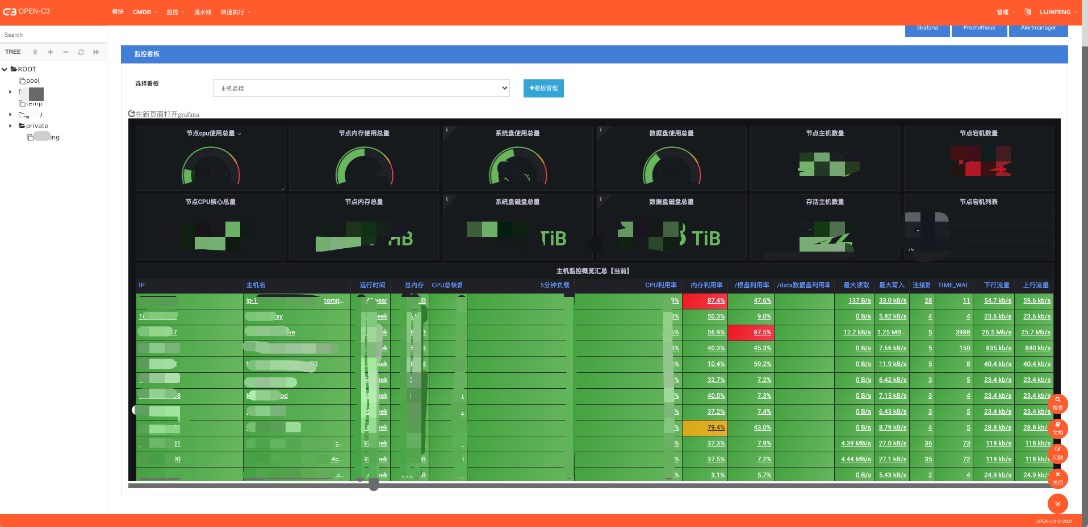

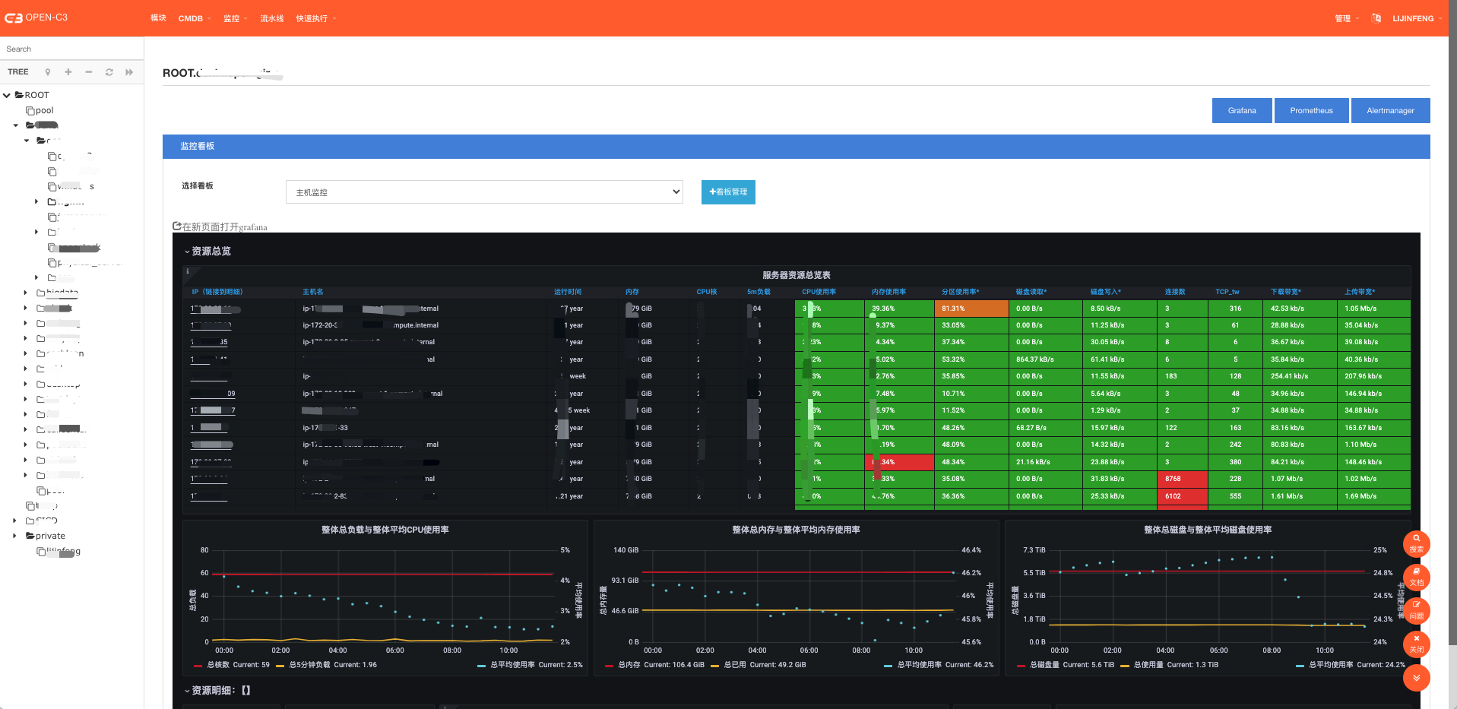

## 4.4 配置消息出口

Open-C3系统会对外发送三种消息，邮件、短信（短信、飞书消息、钉钉消息等都归为同一类）、语言电话。

同时Open-C3提供了不同的方式对接。主要分为连接器对接和直接对接。连接器对接是设想企业中应该有发送这三类消息的接口，把这些接口配置到Open-C3的连接器配置中即可【当然Open-C3的接口需要符合一定的格式】。

### 4.4.1 连机器对接方式

到“管理”->”设置连接器”页面设置消息出口。

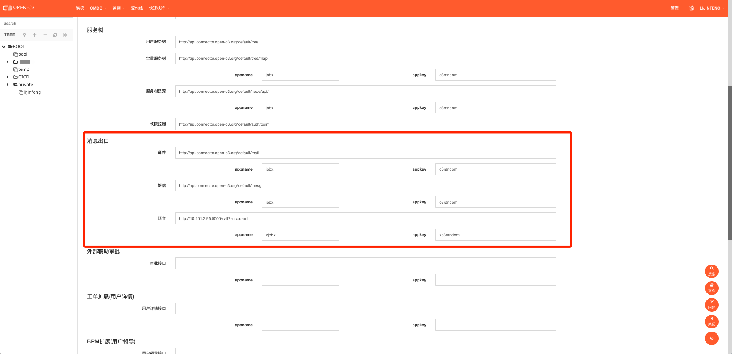

消息出口需要appname和appkey完成验证【添加http的Header】。

**4.4.1.1 邮件**

配置的地址示例:

http://api.connector.open-c3.org/default/mail

调用方式：POST

参数

user：用户名，接口需要自己查询对应的用户的邮箱地址

title: 邮件标题

content: 邮件内容

返回：{ stat： true }

**4.4.1.2. 短信**

配置的地址如下:

http://api.connector.open-c3.org/default/mesg

调用方式：POST

参数

user：用户名，接口需要自己查询对应的用户的手机号

mesg: 短信内容

返回：{ stat： true }

**4.4.1.3 语音**

配置的地址如下:

http://api.connector.open-c3.org/default/mesg

#使用内置是和短信接口一样

调用方式：POST

参数

user：用户名，接口需要自己查询对应的用户的手机号

mesg: 语音内容

返回：{ stat： true }

### 4.4.2 直接对接方式

**4.4.2.1邮件**

到“管理”->”系统参数”配置邮件配置。

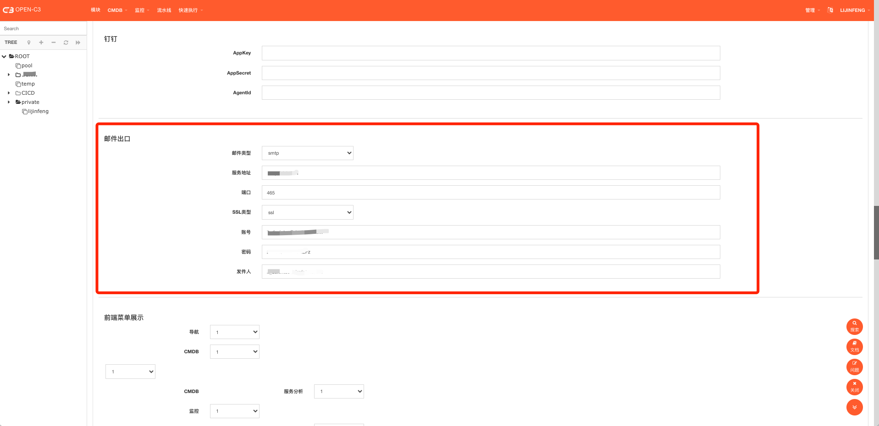

**4.4.2.2短信**

短信目前支持飞书、钉钉、Lark

4.4.2.2.1钉钉：

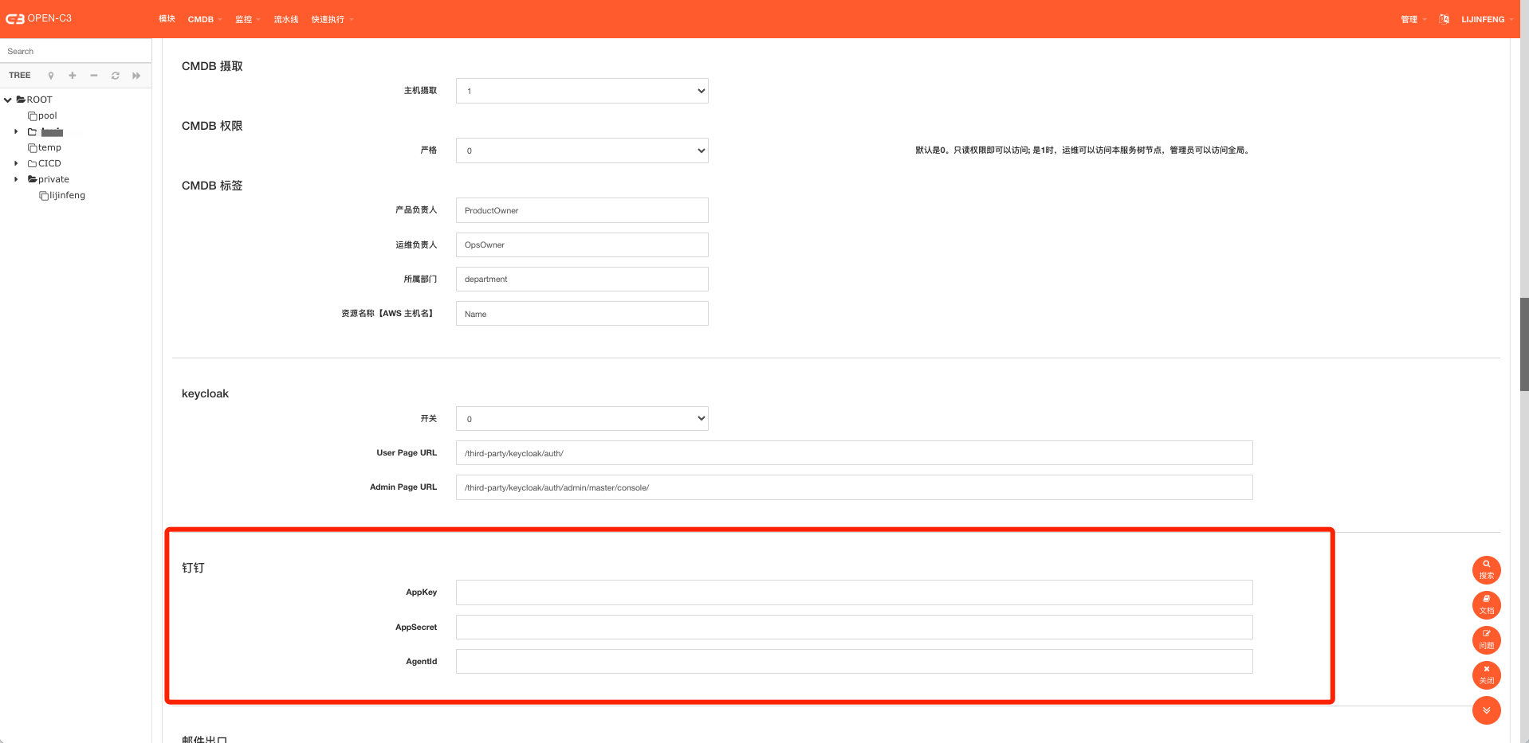

4.4.2.2.2飞书：

飞书到配置文件 /data/open-c3-data/sysctl.conf 中配置 sys.send.feishu.app_id 和 sys.send.feishu.app_secret 字段

4.4.2.2.3 Lark：

Lark到配置文件 /data/open-c3-data/sysctl.conf 中配置 sys.send.lark.app_id 和 sys.send.lark.app_secret字段

**4.4.2.3 语音**

语言目前只支持连接器对接的方式。

## 4.5 消息模版

如果不配置模版，发送出来的内容会很简单。这里需要到“管理”->”模版管理”页面配置一下告警消息的模版。

如果不想做太多调整，直接点击右上角的复制模版按钮，复制出标准模版然后保存即可。

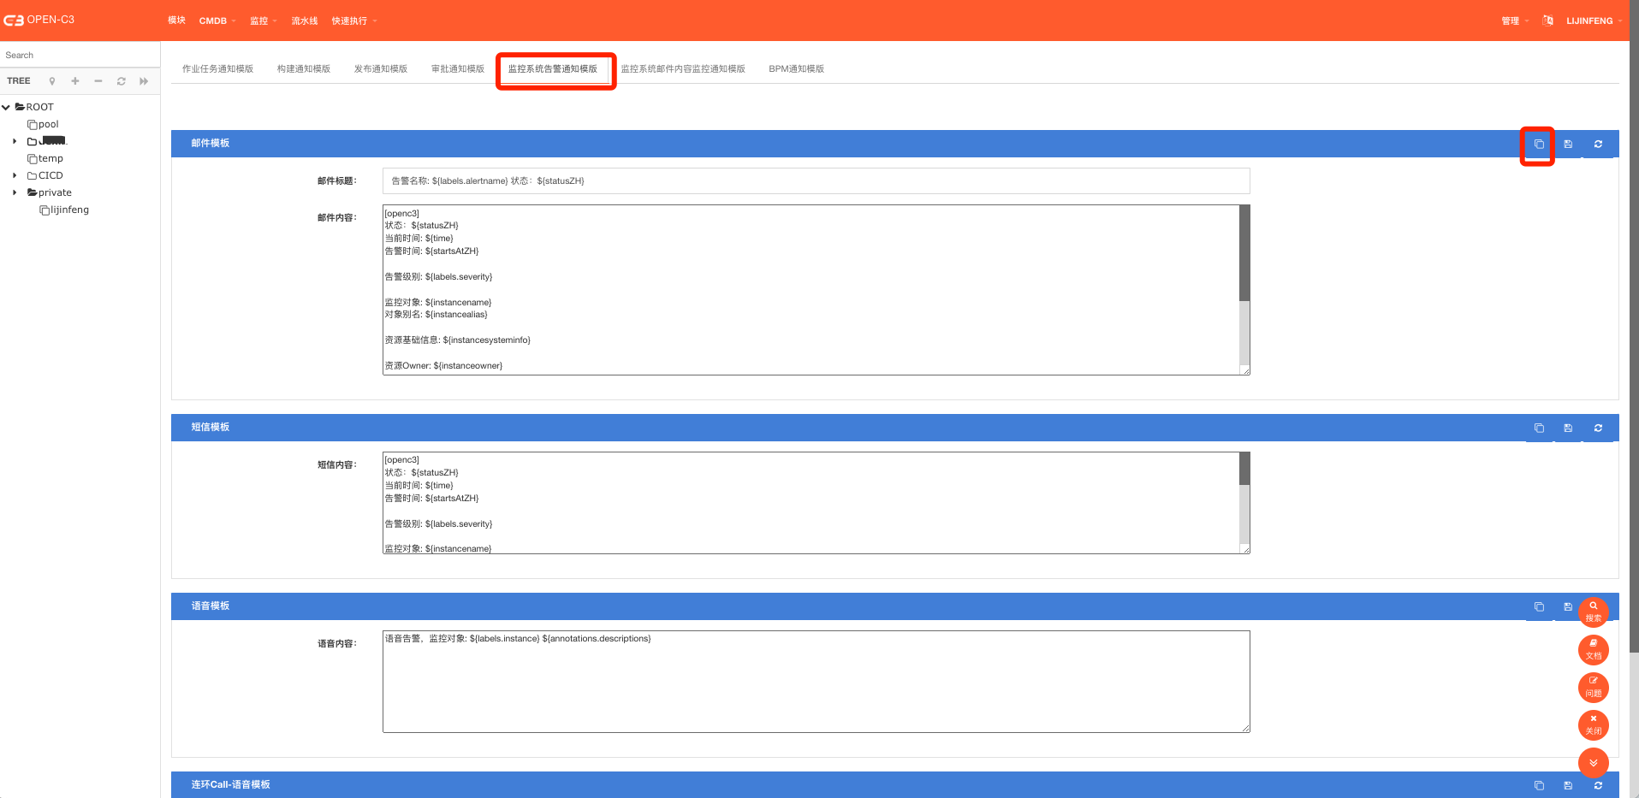

## 4.6 消息总开关

系统设计了消息总开关，确保消息开关是开启的状态，到“管理”->”通知管理”把告警系统的全部勾选上。

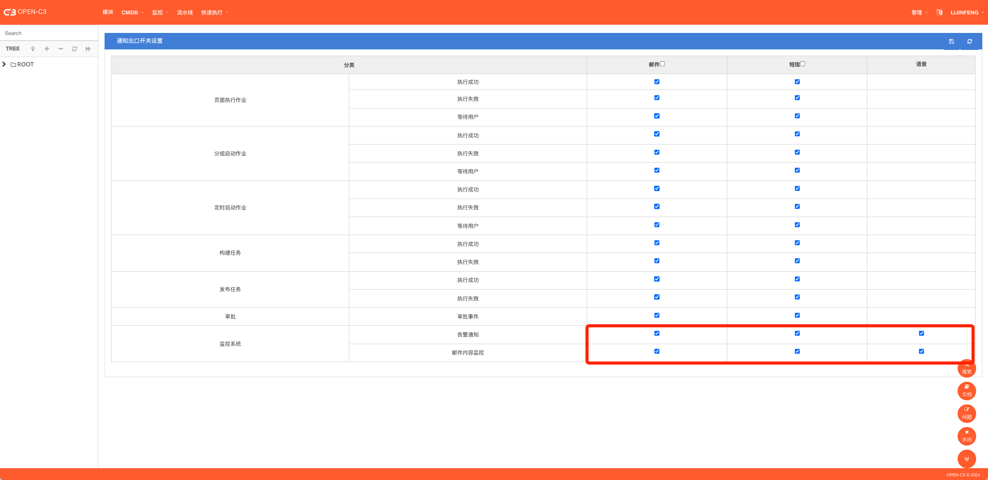

## 4.7 地址簿管理

在“配置消息出口”章节中，我们定义了三个消息出口。当我们在配置告警的时候，最简单的例子是我们通过用户名称来配置告警接收人，比如 zhangsan 。

系统在把消息往外发送之前，会在地址簿里面查找有没有定义该用户的地址簿。如果有，会根据地址簿中的配置做一层转换。

举个例子：

当前短信出口，我们用的是连接器的方式。如果不配置地址簿，当我们给zhangsan发送短信消息的时候，传递给短信接口的用户这个字段的内容是“zhangsan”。 这样就要靠短信接口自己寻找zhangsan的手机号然后发送短信。这个也是合理的方式，有的企业的消息出口就是根据用户名来发送消息的，他们会查询自己公司的OA系统来找用户的手机号然后发送消息。 但是如果我们配置了地址簿，比如地址簿中我配置了zhangsan的手机号是133xxxxxxxx , 那么在调用短信接口的时候，用户的字段就变成133xxxxxxxx。

同时，系统提供了一下简单的消息发送的方式，比如飞书机器人，这个不需要预先配置任何东西，在飞书上创建机器人后，在地址簿的消息

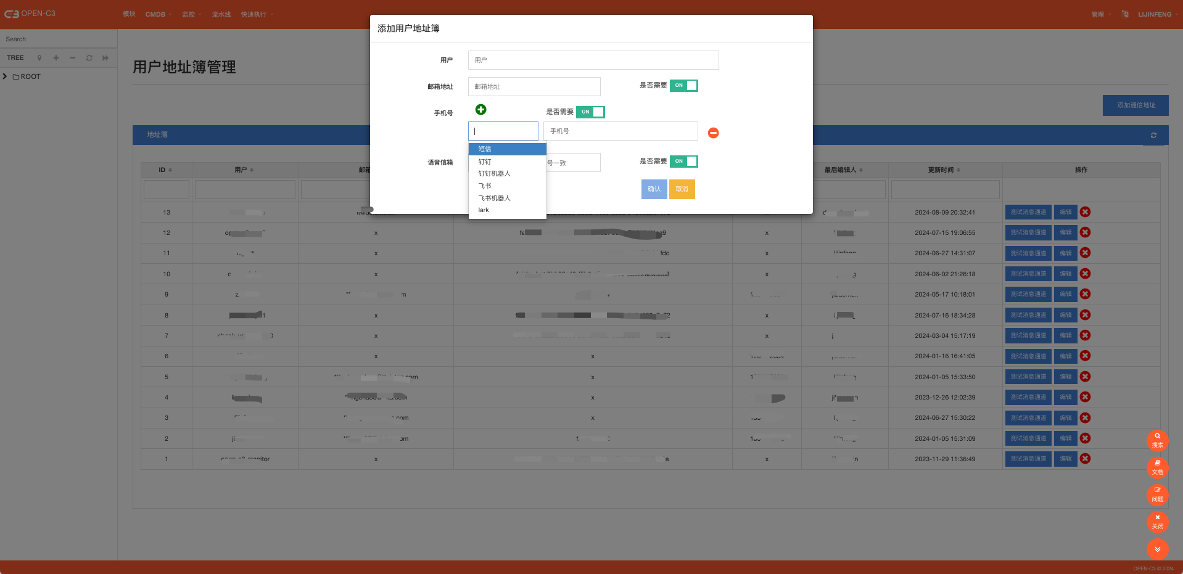

## 4.8 监控策略

在对应服务树上配置监控策略，进到“监控”-> “监控配置”页面，点击对应的服务树。监控策略是配置在服务树上的，资源也是挂载到服务树上。 所以正常情况下，你想这个策略监控哪个服务树上的资源，就到那个服务树上配置监控策略。

注： ROOT节点的服务树不允许配置监控策略。

首次使用，可以直接从“通过模版添加监控策略”来导入一些常用的监控策略。

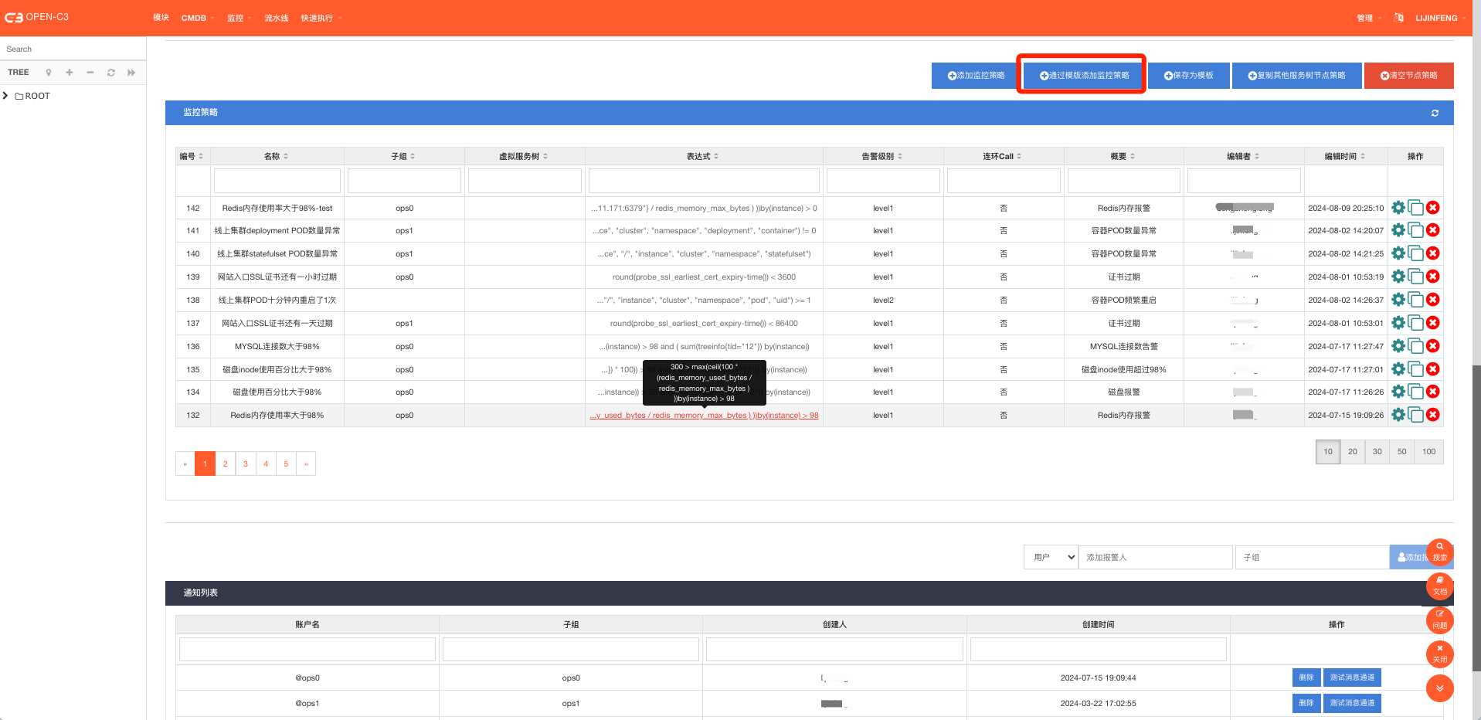

## 4.9 配置告警接收人

监控策略是绑定在服务树上的，告警接收人也是绑定在服务树上的。所以想接收哪个服务树上的告警，就到“监控”->“监控配置”中添加保荐人即可。 这里可以填写地址簿中之前添加的用户。

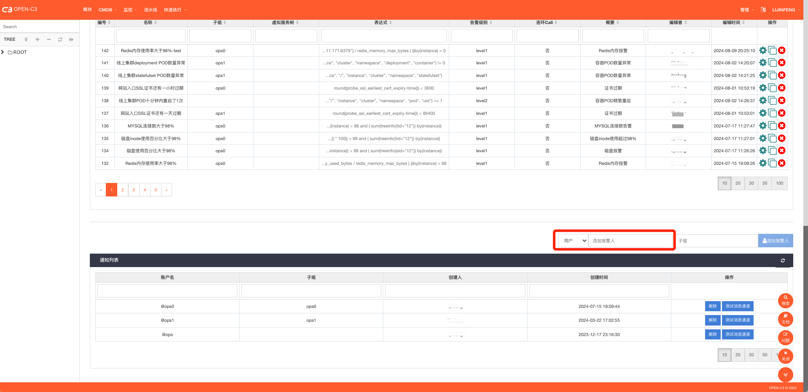

## 4.10 接收告警

通过上述配置后，当告警发生的时候，就会收到对应的邮件、短信、电话语言。下面是飞书收到消息的例子。



## 4.11 查看当前告警列表

可以到“监控”-> “当前告警”页面查看当前正在发生的告警。



（当前告警页面）

## 4.12 总结

这个章节我们主要讲了主机监控的配置，为了更简洁与连贯，我们没有展开讲关于告警组、策略分组、策略的不同配置方式等。

# 5.Open-C3中的网络代理

## 5.1 说明

在上一章节的监控中，我们讲到了监控AGENT的安装，同时也讲到了监控AGENT和发布AGENT是两个不同的AGENT。我们讲到我们安装完AGENT之后，Open-C3系统就可以采集所有的主机的监控数据。

监控AGENT监听端口：65110

发布AGENT监听端口：65111

但是现在我们考虑一个问题， 如果企业中划分了很多小的网络，比如VPC，他们之间没有互通怎么办？

如果你的企业中不存在这个问题，可以跳过这个章节。

Open-C3的监控和发布的AGENT，内置代理功能，每个隔离的网络区域中，Open-C3只要能访问这个区域里面其中一台机器，监控和发布的AGENT就能正常工作。

只需要在Open-C3的页面中配置好网段信息，系统就会自动进行代理。

## 5.2 配置

进到“业务管理”->”代理设置（AGENT安装）”页面。 同时因为代理是和服务树节点是相关的，现在我们配置一个缺省的代理（配置在ROOT服务树节点上）。

点击右上角的➕按钮创建代理。

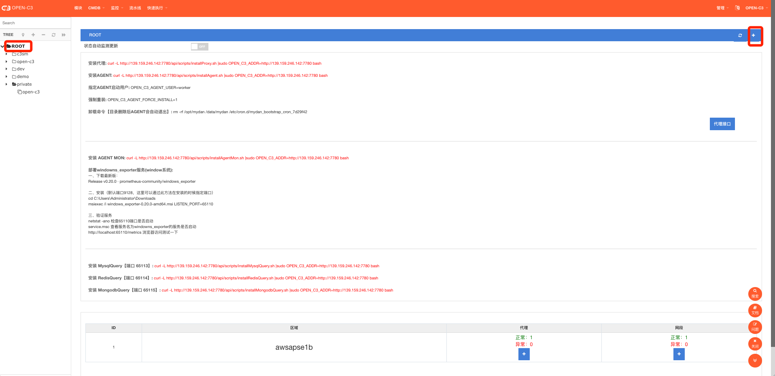

创建代理的时候只需要提供代理的名称

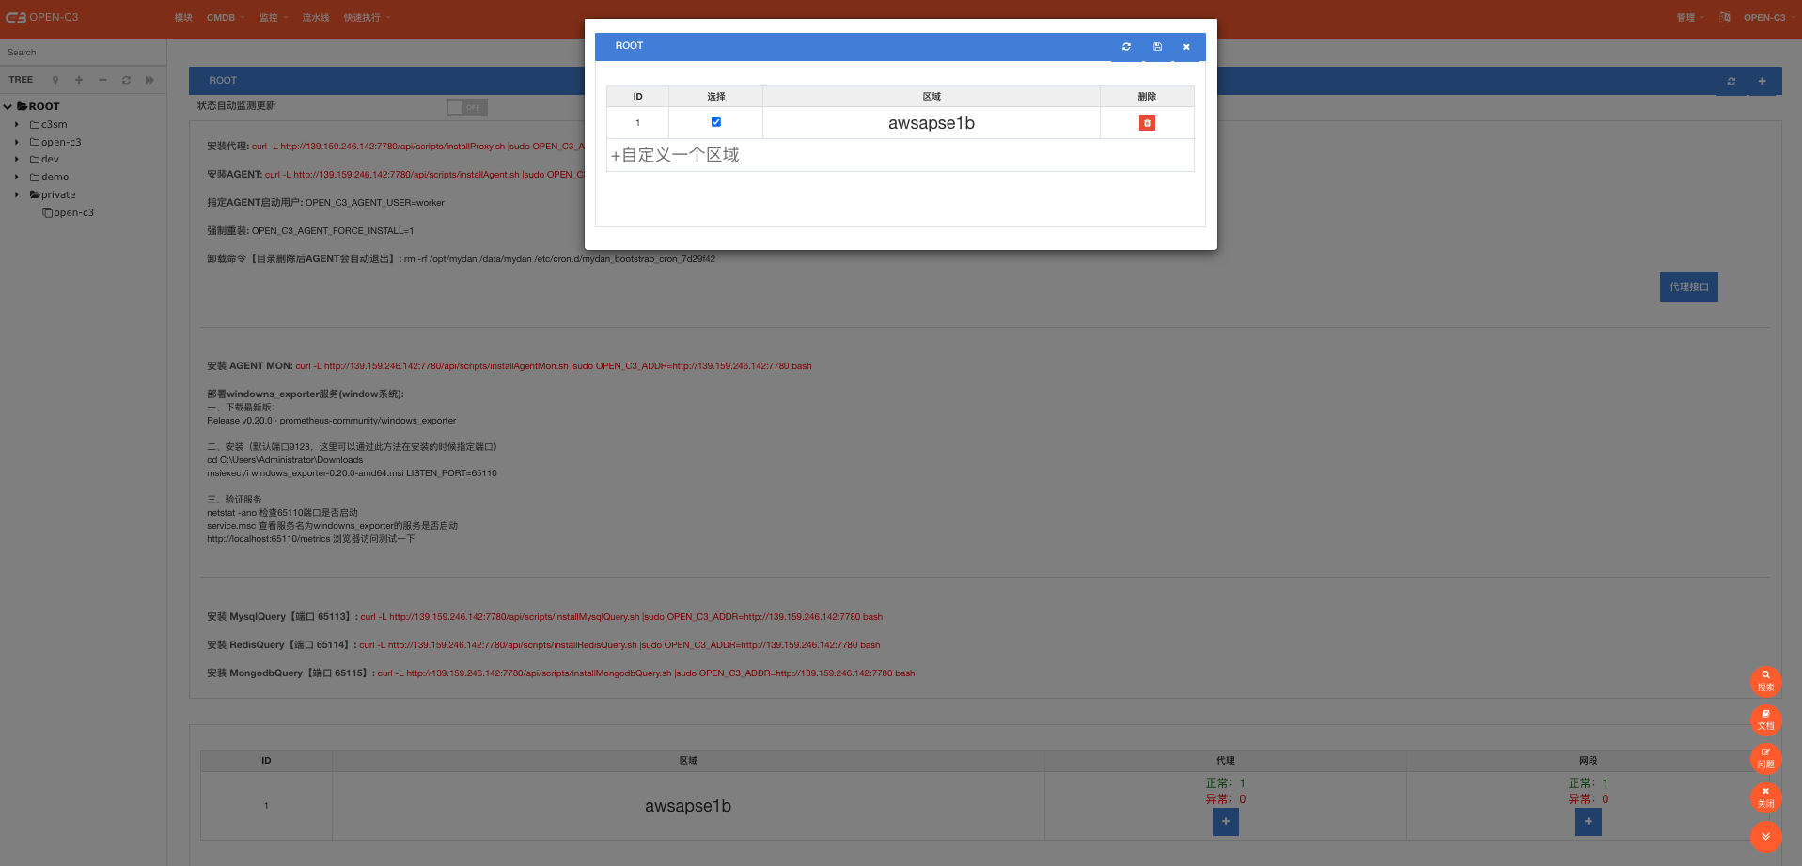

代理创建完后，我们需要设置代理的IP和代理的网段。代理的IP就是指这个网络不通的区域，我们需要一台机器能同，这个机器就是代理的IP，一般情况下是个公网IP。

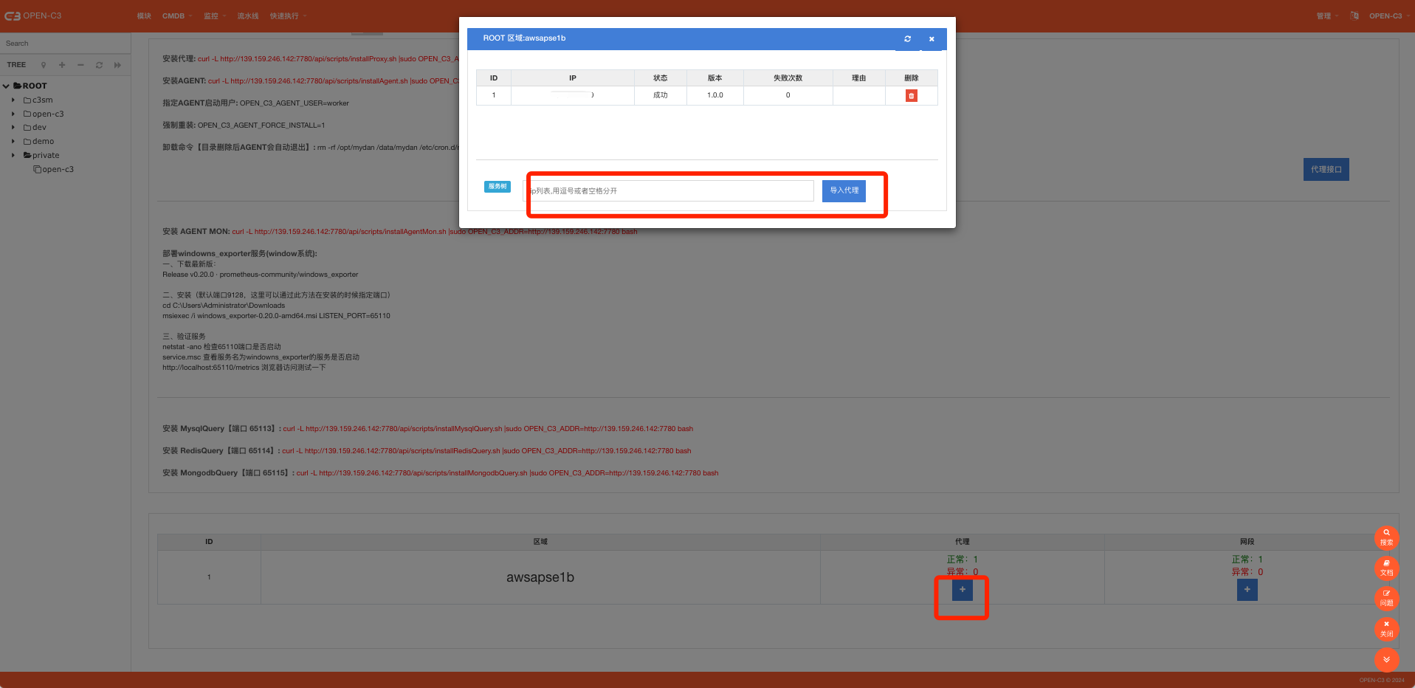

添加完代理IP，我们需要添加代理网关，也就是说，Open-C3在遇到这些网段的时候，会从刚才的代理IP进入。

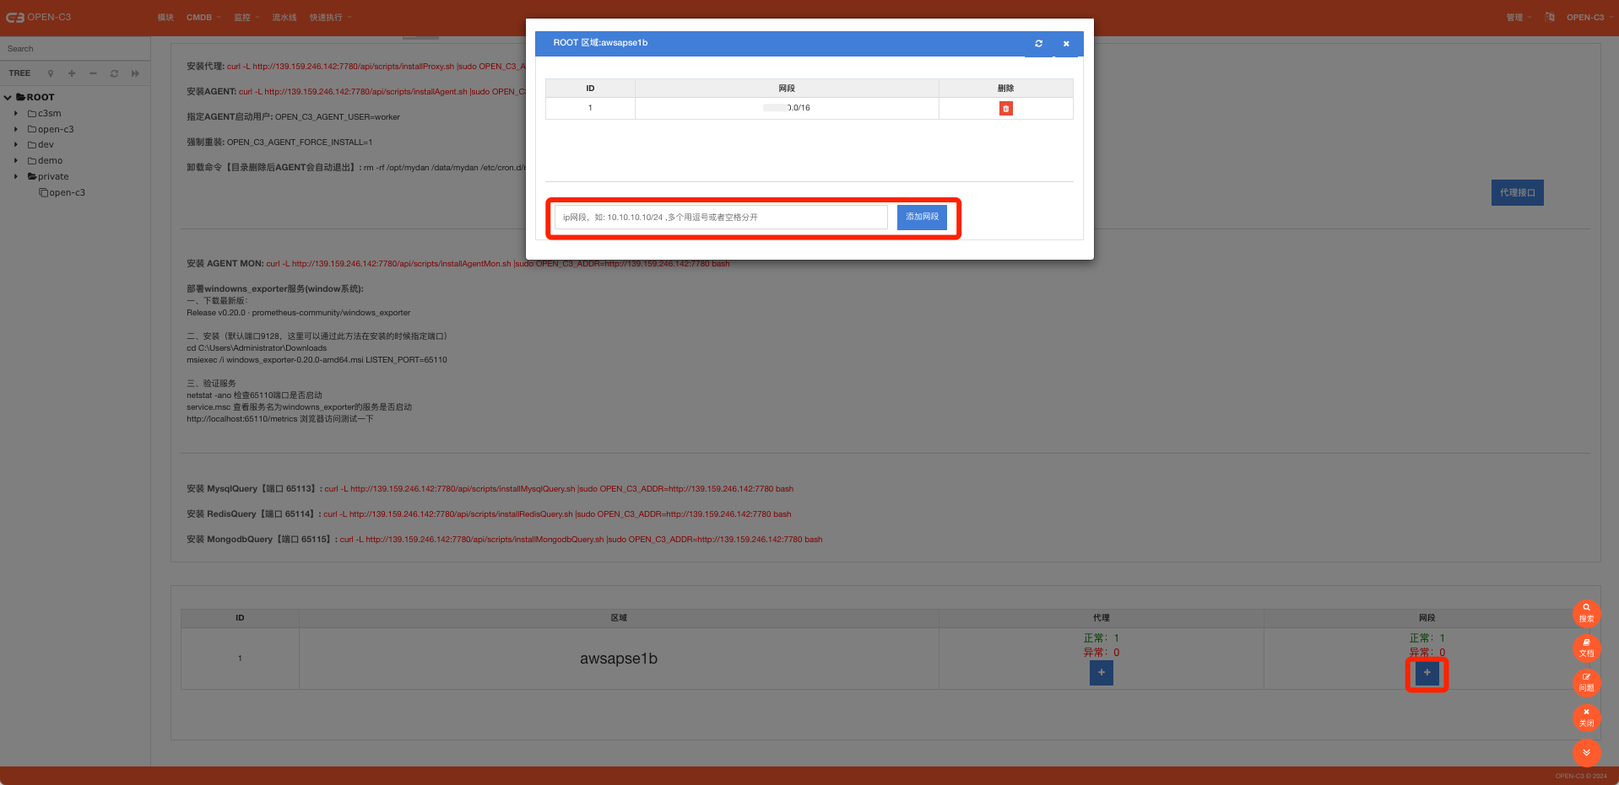

网段的配置越精确优先级越高。举个例子：

比如当前你配置了两个区域：

区域A: 代理ip是 100.100.100.1 ， 代理的网段是 10.0.0.0/8

区域B: 代理ip是100.100.100.2, 代理的网段是 10.10.10.0/24

当监控系统或者发布系统想调用IP 10.10.10.2 时，它可以匹配上区域A和区域B，但是因为区域B描述的网段更精确，所以会选择区域B中的代理ip 100.100.100.2来代理10.10.10.2。

## 5.3 关于代理的继承

这里我以发布AGENT举个例子，比如现在我在服务树节点 ROOT.open-c3.test 上配置了一个主机发布流水线【不是KUBERNETES类型的发布】。

那么在给要发布的机器发送指令的时候。 Open-C3系统首先会在 ROOT.open-c3.test 节点的代理配置中找是否有匹配的代理，如果没有，会到它的父节点 ROOT.open-c3查找，如果在没有接着往上找，知道找到ROOT节点。

所以里面存在了一个继承的关系，我们可以在ROOT节点配置全局的代理，如果哪个服务树需要微调，可以在自己本服务树上在进行配置。

监控代理的说明：

我们这里可以想到，发布和监控连接主机的区别。发布的时候，因为发布流水线是配置某个服务树上的，发布AGENT调用的时候就可以很明确的匹配到代理的配置【匹配当前服务树节点的代理配置，如果不匹配就往父节点查找，一直查到到ROOT节点】。 但是监控AGENT调用的时候有一个区别。因为服务器节点可以挂在多个服务树下，然后采集监控数据的时候，我们不会做重复的采集，所以一个节点挂在多个服务树上，但是我们只会采集一次。这样就会导致代理配置不明确的问题，比如一个节点挂在两个服务树上，但是两个服务树对该节点的代理配置以哪个为准？对于这种情况，监控系统默认全部从某个服务树节点获取配置，而不在区分资源挂在了哪个服务树下面。该节点默认是ROOT节点，也可以在系统配置中自己定义。

自定义监控节点的代理服务树节点，到“管理”->”系统参数”下面进行设置：



## 5.4 总结

代理解决了让Open-C3能调用通所有机器和数据库的问题。有了代理功能，企业在使用多隔离网络区域的情况下，只需要极小的调整，就可以让Open-C3可以访问通所有的资源。同时代理功能可以减少网络传输的流量，在跨区域传输文件的时候，每个区域只需要同步一份数据，然后会自动的在区域内部进行分发。

# 6.数据库监控

## 6.1 简介

这一章节，我们讲关于数据库直连的监控，数据库监控指标的采集，有的指标可以通过连接数据库获取指标，有的需要通过云平台的接口（比如Mysql磁盘使用率）。其中可以通过连接数据库获取的指标我们称为直连监控。 通过云平台的接口获取的部分我们归类为云监控。

## 6.2 采集器

数据库的监控都是通过采集器来完成了。如果企业中，Open-C3部署的机器可以访问所有的数据库，没有使用过上一章节所说的代理，则不用单独部署AGENT。 采集器会在Open-C3上执行。

但是如果使用了代理的功能，则需要在代理机器上部署采集器管理器【可以把所有的代理机器都安装上管理器，或者只在该区域存在数据库的情况下进行安装】。

安装方式，进到”业务管理”->”代理设置（AGENT安装）”页面。

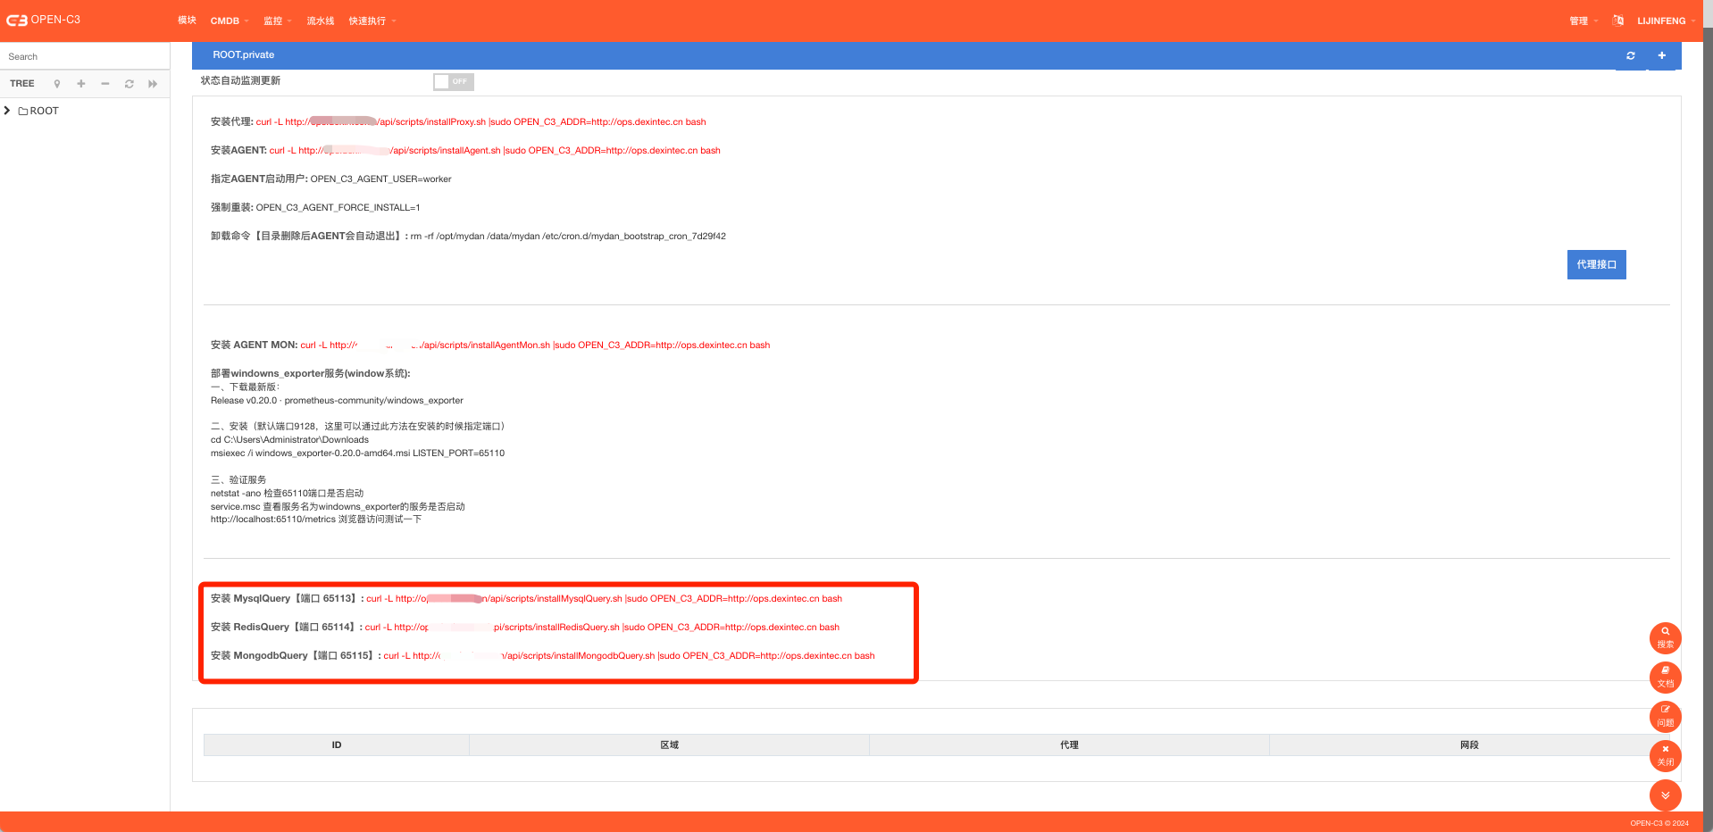

执行这些命令进行安装，同时确保Open-C3的机器到这些代理机器的对应端口可以访问通。

## 6.3 监控策略

系统内置了两个模版：

sys.db-mysql-base-global: 监控对象是所有的数据库资源

sys.db-mysql-base-local: 监控对象是本服务树资源，也就是你所配置监控策略的服务树节点，监控的就是本服务树的资源

如果这两个模版不满足需求在自行调整。

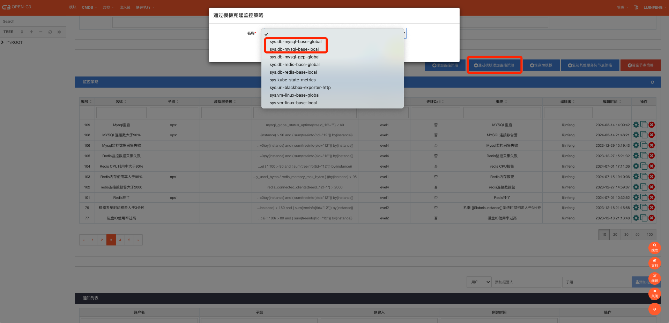

## 6.4 监控看板

打开下面目录，导入对应看板：

<https://github.com/open-c3/open-c3-guide/tree/main/attachments/monitor/grafana/database>

注：国内地址：

<https://gitee.com/open-c3/open-c3-guide/tree/main/attachments/monitor/grafana/database>

默认的grafana 用户/密码 是 admin/admin， 只有Open-C3的管理员角色的才能登陆，所以可以不修改grafan的默认密码。

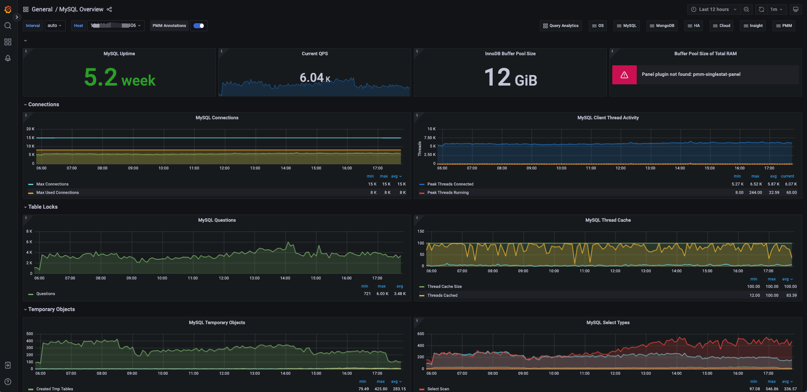

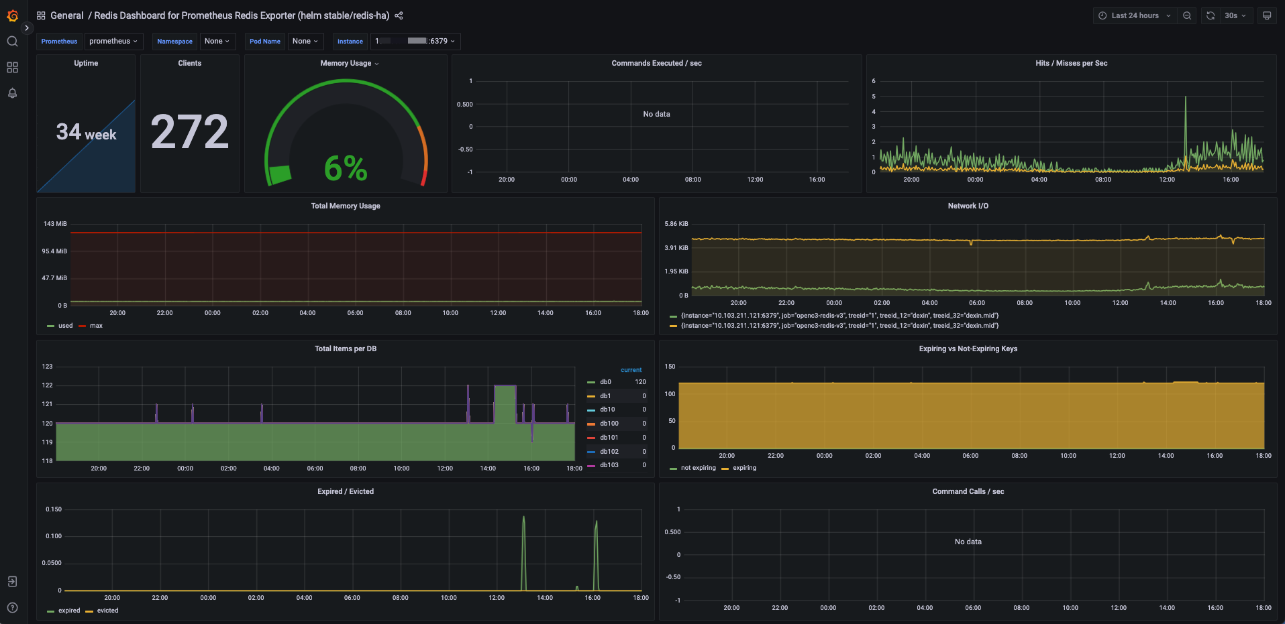

## 6.4 总结

数据库监控的采集方式和主机监控的不一样，这个章节主要讲述了怎么对数据库监控指标的采集和监控策略、看板的导入。其他和主机监控的部分不在赘述。

# 7.Kubernetes监控

## 7.1 简介

KUBERNETES监控部分更多的是统一管理。目前Kubernetes有很多监控方案，包括如果使用的是公有云上的Kubernetes，云上也可以配置对应的监控。但是这个太分散了，我们需要把它聚合到一起。需要在监控看板上看到这些监控告警。

## 7.2 安装和配置

### 7.2.1. 安装kube-prometheus

打开下面github的项目，在Kubernetes集群中安装普罗米修斯的监控套件。

<https://github.com/prometheus-operator/kube-prometheus>

### 7.2.2. 端口对外开放访问

安装完后，确保安装在集群中的普罗米修斯的端口对外可以访问，Open-C3会通过这个端口把数据汇总到Open-C3服务的普罗米修斯中。

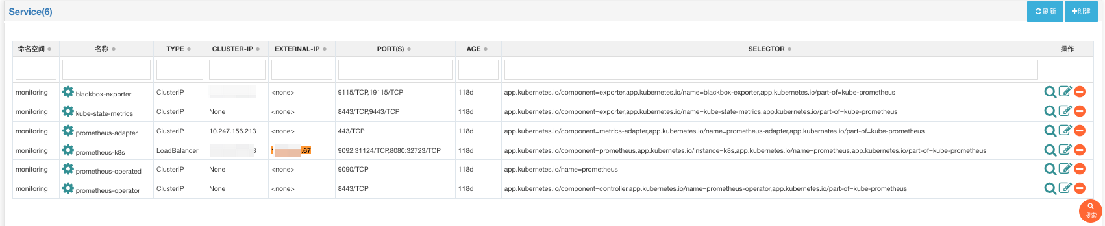

如果默认没有对外开放，可以手动添加一个映射：

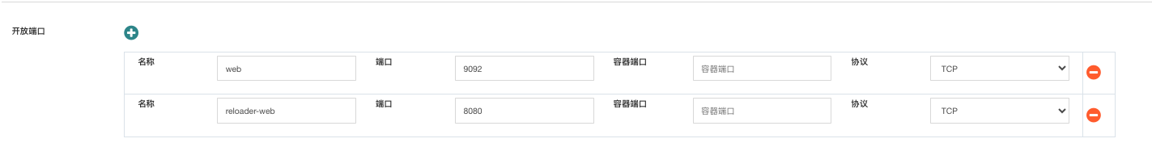

### 7.2.3. 在云监控中配置采集

进到“管理”-> “云监控”页面，点击添加云监控。

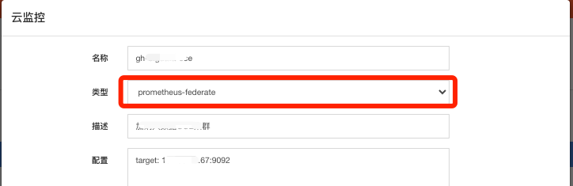

采集添加后，Open-C3上的普罗米修斯就会把Kubernetes中普罗米修斯的数据实时的同步到Open-C3上。

## 7.3 添加监控策略

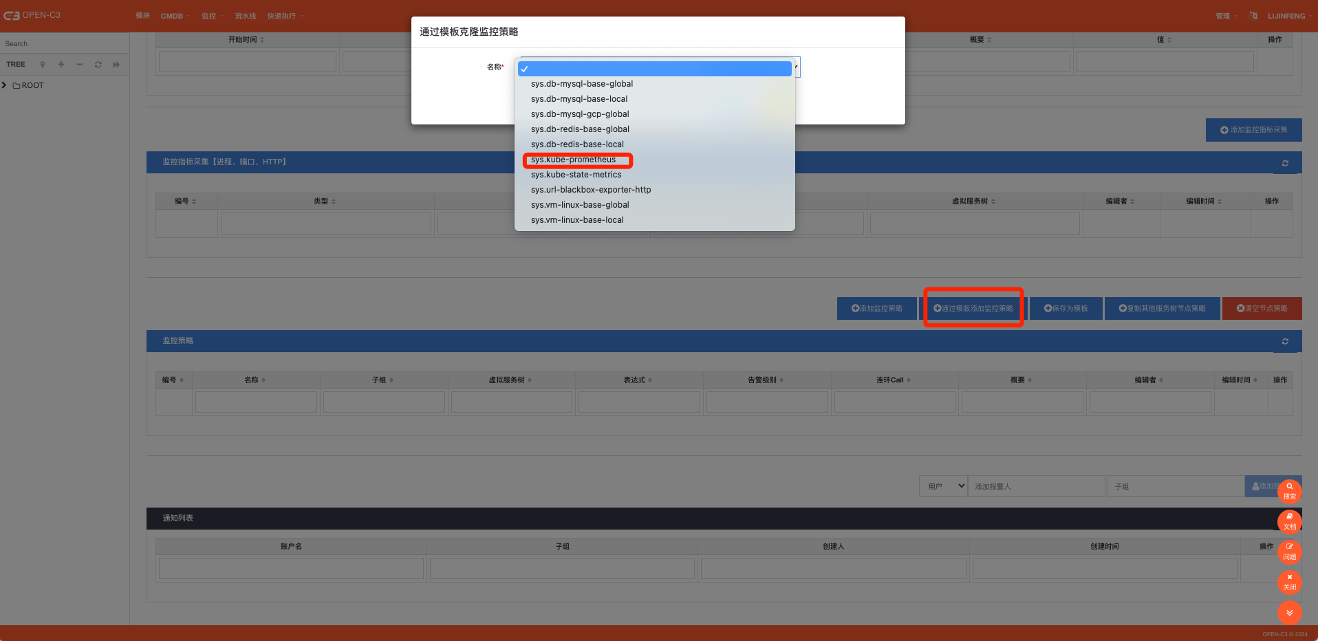

导入后可以看到监控策略，在该服务树上订阅告警。

## 7.3 监控看板

打开下面目录，导入对应看板：

<https://github.com/open-c3/open-c3-guide/tree/main/attachments/monitor/grafana/kubernetes>

注：国内地址：

<https://gitee.com/open-c3/open-c3-guide/tree/main/attachments/monitor/grafana/kubernetes>

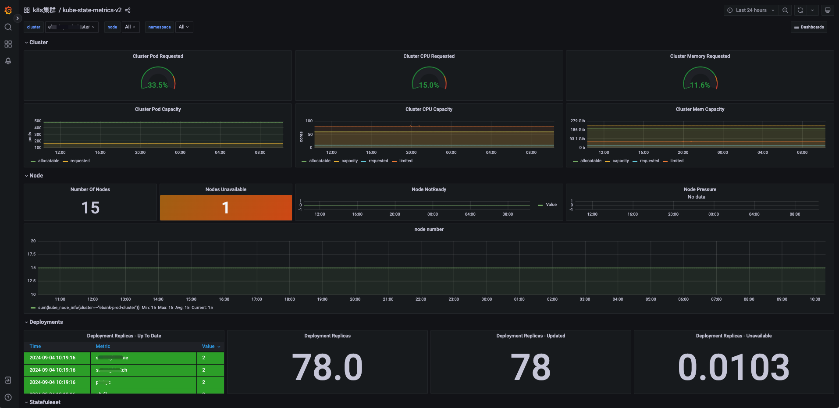

## 7.4 总结

Kubernetes 中的应用，Kubernetes会调度使得应用状态是我们期望的样子。这里的监控更多的是监控POD有没有频繁重启、POD运行数量是不是持续没达到预期的数量。

# 8.云监控

## 8.1 简介

在Open-C3中，监控分为两种：

直连监控： 要采集的监控数据，是可以通过直接连接监控对象获取的，比如监控主机、数据库等，程序是可以直接和这些对象建立连接获取数据，

云监控： 需要连接外部平台或者系统来采集的数据。 比如我们要采集公有云上Mysql数据库的磁盘使用率，我们是通过云接口获取的。在比如我们监控kubernetes中的pod，我们没有和pod真实建立连接，而是通过部署在kubernetes中的普罗米修斯来获取。

## 8.2 配置

进到”管理”-> “云监控”页面添加和管理云监控的配置。

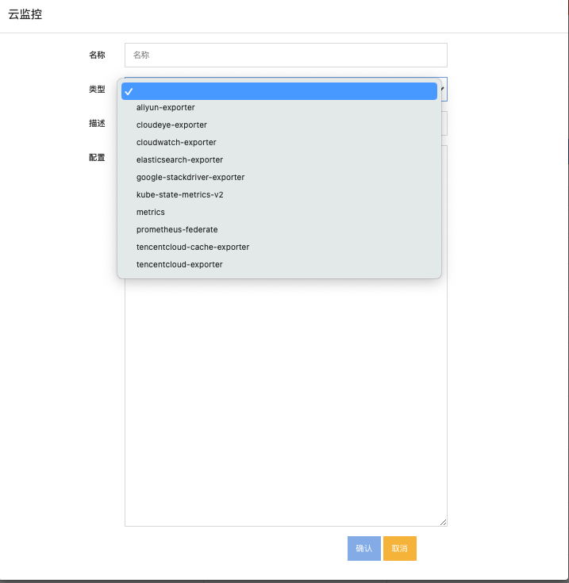

可以看到添加的时候需要选择类型，类型决定了这个采集任务采集的是什么数据。 每一种类型的配置文件都不一样。 可以到open-c3的文档【https://open-c3.github.io】中查看配置文件的格式。

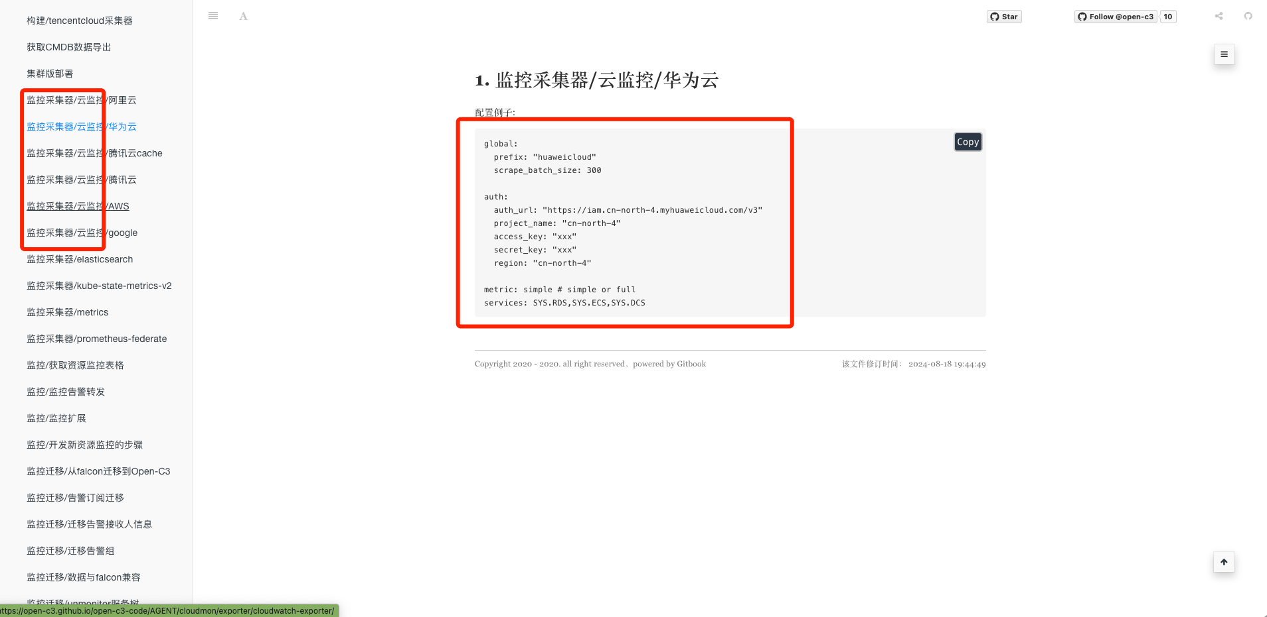

这些配置文件的配置方式是从代码仓库中自动提取的，会更准确和时效。所以这里不重复描述具体的配置格式。

## 8.3 监控看板

打开下面目录，导入对应看板：

<https://github.com/open-c3/open-c3-guide/tree/main/attachments/monitor/grafana/cloud>

注：国内地址：

<https://gitee.com/open-c3/open-c3-guide/tree/main/attachments/monitor/grafana/cloud>

部分云监控的监控看板在 数据库的分类中，根据对应类型进行了存放。 比如腾讯云的cdb，可以在database看板目录的mysql子目录中查找。

## 8.4 总结

云监控部分，因为开源的采集器很多，读者根据自己的情况查找对应的看板。

# 9.ping监控

## 9.1 简介

在企业环境中，我们需要监控监控网络的延迟和丢包情况。

## 9.2 配置

### 9.2.1. 配置/源

**配置**

源是发起ping的主机节点。

在 src 目录下，存放源主机分组，每个文件是一个分组，文件每行是个ip或者域名

例子:

[root@open-c3]# ls src

cloud-aws-afs

cloud-huawei-open-c3

[root@open-c3]# cat src/cloud-huawei-open-c3

openc3-fping

[root@open-c3]# cat src/cloud-aws-afs

10.10.10.111

10.10.10.112

**在源机器上启动容器**

docker run -d --restart=always -p 9605:9605 --name openc3-fping joaorua/fping-exporter fping-exporter --fping=/usr/sbin/fping -c 10

**ACL**

开放访问权限，让Open-C3机器访问源机器的9605端口

### 9.2.2. 配置/目标

**目标**

目标是要ping的对象，放在dst目录下，每个文件是一个分组。格式和源一样

### 9.2.3. 配置/采集

**配置采集**

conf.yml配置着需要采集的任务，是个yaml格式

key是src中源的名称

valus 是个数组，数组中的元素是目标的名称，或者一个正则表达式匹配目标中的名称。

特殊情况，当value是 '*' 时表示所有目标组

例子:

# cat conf.yml

cloud-huawei-open-c3: [ '/country/', '/website/', '/cloud/', '/workplace/' ]

cloud-ucloud-ng: [ '/country/', '/website/' ]

cloud-huawei-afs: [ '/cloud/' ]

cloud-aws-afs: [ '/country/' ]

cloud-aliyun-frankfurt: '*'

### 9.2.3. 配置/生成普罗米修斯配置

**生成普罗米修斯配置文件**

到容器中该目录下执行 ./make.sh 命令

## 9.3 导入看板

打开下面目录，导入对应看板：

<https://github.com/open-c3/open-c3-guide/tree/main/attachments/monitor/grafana/fping>

注：国内地址：

<https://gitee.com/open-c3/open-c3-guide/tree/main/attachments/monitor/grafana/fping>

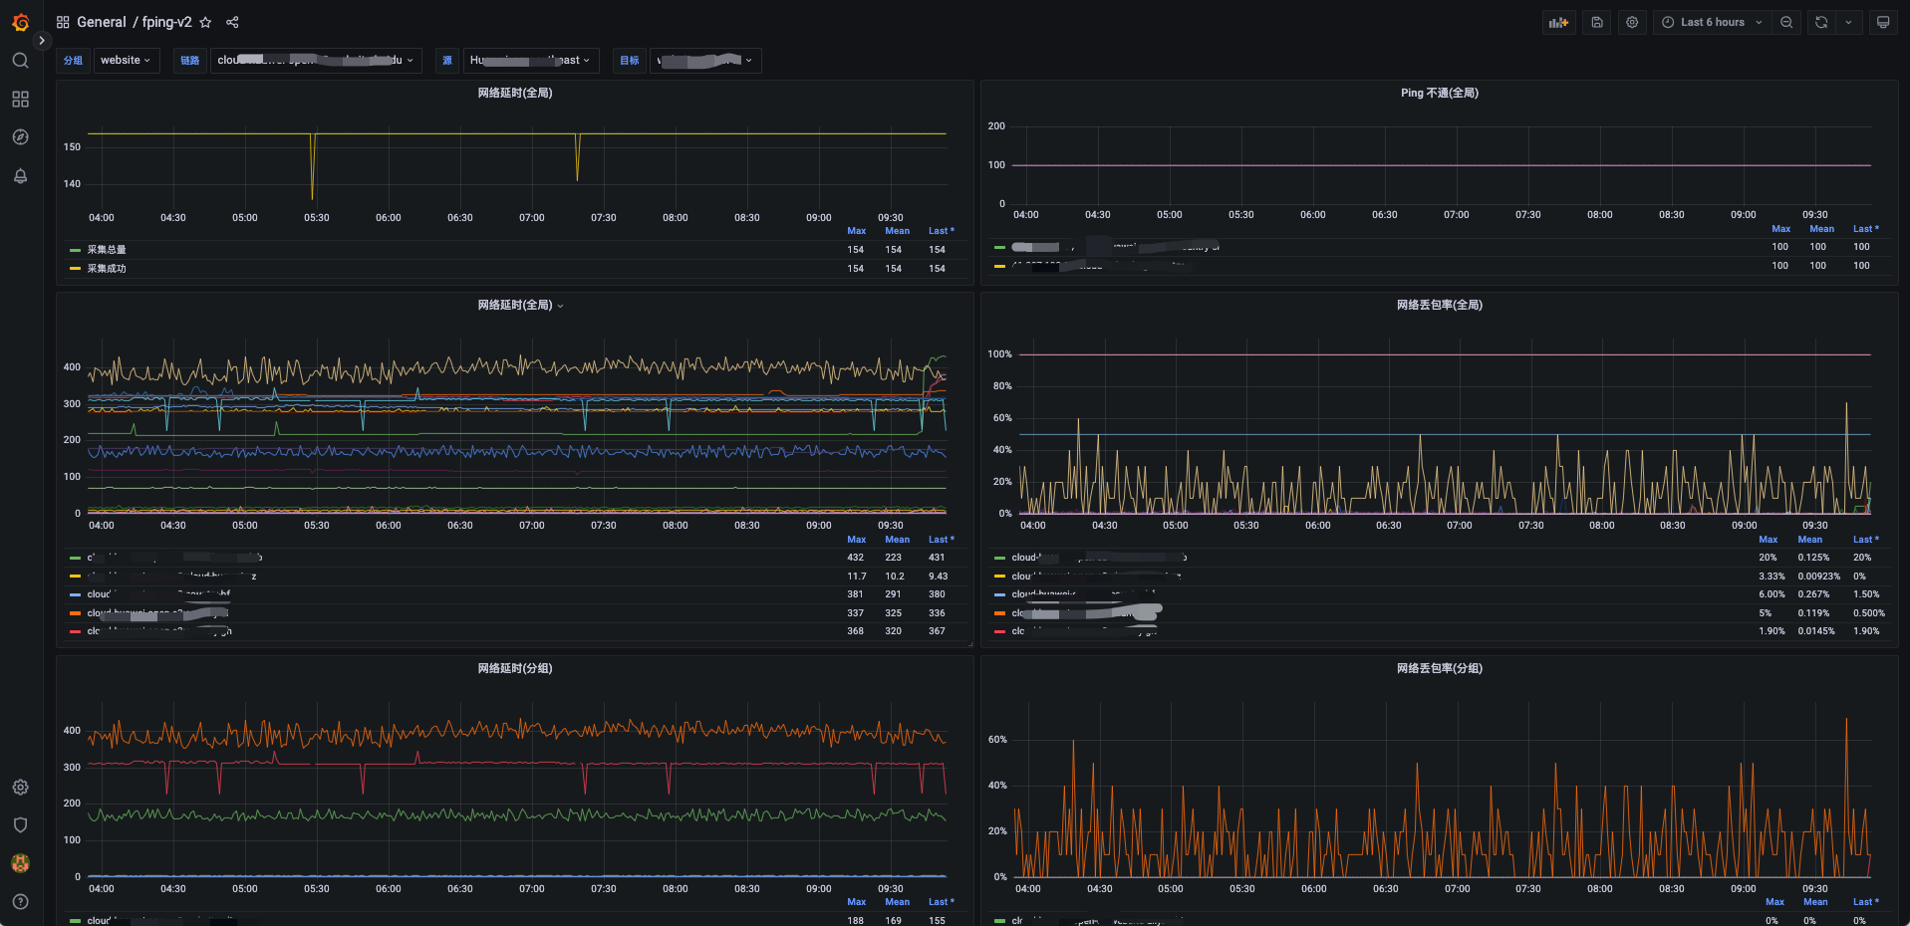

Ping监控在分组起名的时候，用“-”号分隔。 第一个段为分组。

## 9.4 总结

该ping监控可以监控到全局的网络延迟和丢包情况。但是有个弊端，如果Open-C3到源机器丢包严重，可能会采集不到数据。如果有这个担忧可以在源机器上安装kuma程序进行补充监控。

docker run -d --restart=always -p 3001:3001 -v uptime-kuma:/app/data --name uptime-kuma louislam/uptime-kuma:1

# 10.服务分析/业务分析

## 10.1 简介

有的企业业务模块很多，在业务出现问题时，为了方便运维或者值班人员快速了解业务的上下层级结构。Open-C3根据CMDB中的信息，生成了一个树形结构。从这个结构可以看到域名下面是那个负载均衡器，负载均衡器下面是什么资源、等等。

同时可以进行搜索、比如通过一个域名搜索它下面的结构，或者根据一个服务名称搜索。或者通过Kubernetes的镜像名称进行搜索。

我们在“服务分析”功能中搜索域名进行查看的时候。系统会显示类似： 域名->加速->DNS解析-> 负载均衡 -> nginx -> 负载均衡 -> Kubernetes.service -> Kubernetes.pod 的结构。

## 10.2 配置

### 10.2.1. Nginx

在CMDB中，我们会自动获取很多资源，包括所有的nginx的配置文件。因为每个企业的nginx配置路径可能会有所区别，这里看情况进行配置。

默认情况下，我们会把服务树中，名字为nginx的节点下面的机器当作nginx节点。同时我们默认采集 /data/apps/nginx/conf/conf.d、/etc/nginx/conf.d、/usr/local/openresty/nginx/conf/conf.d 下的nginx配置文件到CDMB中进行搜索和分析。

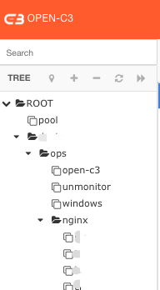

如下是系统默认的配置文件：

# cat /data/open-c3/Connector/pp/service-analysis/nginx/nginx.node

nginx /data/apps/nginx/conf/conf.d

nginx /etc/nginx/conf.d

nginx /usr/local/openresty/nginx/conf/conf.d

如果采集的nginx内容不符合自己预期。可以在文件名为/data/open-c3-data/service-analysis/nginx.node中配置自己的采集规则。

文件内容的格式为三列。

第一列是资源列表， 可以是ip地址、服务树id、“nginx”字样。

第二列是要采集的目录路径。

第三列是路径的别名，默认情况下可以为空，系统会自动生成。

### 10.2.2. Kubernetes

从本章简介中，我们说到，服务分析功能可以搜索Kubernetes的信息，要展示这些信息，我们需要导入我们的Kubernetes集群。

Open-C3中有kubernetes集群管理的功能。导入kubernetes后，系统会自动获取集群的信息到CMDB中，包括service、pod等。

可以到“容器集群”->”kubernetes应用管理”菜单中找到kubernetes管理页面进行导入。

后面章节还会对集群管理展开讲解，这里就不单独赘述。

## 10.3 展示

可以看到，当搜索资源时，可以看到上下层级的结构。

这样就可以在搜索域名的时候，知道这个域名是那个容器提供的服务，或者搜索一个ip的时候知道是那个域名在使用等。



## 10.4 总结

CMDB中的资源，可以自动的生成服务分析的结构。这样方便了我们查看资源上下层级结构。

# 未完待续...

http、外部监控、进程监控 …